前 言
随着我国法制化的日趋健全和完善，安全生产监督管理体系也逐步向科学化、规范化、制度化发展，安全评价作为现代先进安全生产管理模式的主要内容之一越来越受到重视。“安全第一、预防为主、综合治理”是我们党和国家始终不渝的安全生产方针，开展安全评价正是突出“安全第一”、体现“预防为主”的一项重要工作，是“安全第一、预防为主、综合治理”安全生产方针在企业安全生产中的具体体现。安全评价不仅能有效地提高企业和生产设备的本质安全程度，而且可以为各级应急管理部门的决策和监督检查提供有力的技术支撑。
云南玉溪洁灵娜精细日化有限责任公司成立于2000年09月08日，主要从事洗涤用品生产、销售，该企业目前在册人员共6人，项目位于云南省玉溪市红塔区研和工业园区哨坡坡脚。
根据《中华人民共和国安全生产法》等国家相关安全生产法律、法规的规定，并按照应急管理部门的要求，该公司为了向应急管理部门提供安全监管依据，特委托昭通市鼎安科技有限公司承担该公司的安全现状评价工作。
在接受云南玉溪洁灵娜精细日化有限责任公司的安全现状评价工作的委托之后，我公司立即组成安全评价组，组织评价人员投入到该项目的安全评价工作中。经过评价组现场的情况调查和资料调研，编写了本安全现状评价报告。
在评价过程中，得到玉溪市应急管理局、红塔区应急管理局、云南玉溪洁灵娜精细日化有限责任公司有关领导和技术人员的大力支持，同时引用了一些专家学者的研究成果和技术资料，在此一并表示感谢！
目 录
第1章 编制说明 1
1.1 安全评价的目的 1
1.2 安全评价依据 1
1.2.1 法律法规 1
1.2.2 行政法规 2
1.2.3 部门规章 2
1.2.4 地方有关法规文件 4
1.2.5 国家标准 5
1.2.6 行业标准 7
1.2.7 项目技术资料 7
1.3 评价对象及范围 7
1.4 评价原则 7
1.5 评价程序 8
1.6 评价基准日 9
1.7 评价报告使用权声明 9
第2章 企业及项目概况 10
2.1 企业概况 10
2.2 项目概况 10
2.2.1项目简介 10
2.2.2 项目地理位置 10
2.2.3 项目周边情况 11
2.2.4气象条件 12
2.2.5 地质条件 14
2.3 总图布置 14
2.3.1 总平面布置 14
2.3.2 主要建（构）筑物防火间距 15
2.3.3 厂内运输 16
2.3.4厂外运输 16
2.4 生产工艺 16
2.4.1 生产规模及产品 16
2.4.2 主要原辅料及能耗 17
2.4.3 生产工艺简述 17
2.4.4 主要生产设备 18
2.5 公用工程及辅助工程 19
2.5.1 给排水 19
2.5.2 供配电 20
2.5.3 防雷防静电 20
2.5.4 消防 20
2.5.5供气情况 21
2.5.6 其他 21
2.6 安全生产管理情况 21
2.6.1 工作制度、劳动定员 21
2.6.2 安全管理机构 21
2.6.3 安全管理制度、安全生产责任制及安全操作规程 22
2.6.4 安全管理人员及特种作业人员持证上岗情况 23
2.6.5 安全生产资金投入 24
2.6.6 劳动防护用品的配备 25
2.6.7 安全警示、标志 25
2.6.8 应急救援预案 25
2.6.9 保险缴纳情况 25
2.6.10安全生产标准化创建情况 25
2.6.11 安全生产情况 25
2.7 现场照片 26
第3章 主要危险、有害因素辨识与分析 29
3.1 辨识与分析的目的 29
3.2 辨识与分析的依据 29
3.3危险、有害因素产生的原因 30
3.3.1运行失控与设备故障 30
3.3.2人员失误 31
3.3.3管理缺陷 31
3.3.4环境因素 31
3.4 主要危险、有害物质辨识与分析 31
3.4.1主要危险、有害物质辨识 31
3.4.2危险化学品辨识 32
3.4.3 危险物质的理化特性 33
3.4.4 物质危险特性汇总表 34
3.5厂址及总平面布置主要危险、有害因素辨识与分析 34
3.5.1厂址危险性分析 34
3.5.2总平面布置危险性分析 36
3.5.3公用工程和辅助设施的危险、有害因素辨识 37
3.6主要危险、有害因素类别分析 40
3.6.1火灾危险性分析 41
3.6.2容器爆炸危险性分析 42
3.6.3机械伤害危险性分析 43
3.6.4高处坠落危险性分析 43
3.6.5触电事故危险性素分析 44
3.6.6物体打击危险性分析 45
3.6.7灼烫危险性分析 45
3.6.8车辆伤害危险性分析 46
3.6.9坍塌危险性分析 47
3.6.10静电、雷电危险性分析 47
3.6.11淹溺危险性分析 48
3.6.12其他伤害危险性分析 48
3.7特殊作业危险性分析 49
3.7.1临时用电作业危险、有害因素分析 49
3.7.2动火作业危险、有害因素分析 50
3.7.3高处作业危险、有害因素分析 51
3.8设备检维修过程危险、有害因素分析 51
3.9安全管理危险性分析 52
3.9.1安全管理组织体系方面危险性分析 52
3.9.2安全管理制度方面危险性分析 53
3.9.3事故应急方面危险性分析 54
3.10重大危险源辨识 54
3.10.1方法介绍 54
3.10.2辨识过程及结果 55
第4章 评价单元划分及评价方法选择 57
4.1 安全评价单元划分 57
4.1.1 评价单元划分原则 57
4.1.2评价单元划分方法 57
4.2 评价单元划分结果 58
4.3 评价方法的确定 58
4.4 评价方法介绍 59
4.4.1安全检查表法（SCA） 59
4.4.2作业条件危险性评价法（LEC） 59
4.5评价方法选择理由 62
第5章 定性、定量评价 63
5.1 厂址及总平面布置评价单元 63
5.1.1厂址及总平面布置安全检查表 63
5.1.2 评价小结 69
5.2 生产工艺及设备设施评价单元 69
5.2.1 安全检查表 69
5.2.2作业条件危险性分析 72
5.2.3单元小结 74
5.3安全防护设施评价单元 74
5.3.1常规防护设施和措施安全检查表法 74
5.3.2防雷、防静电安全评价子单元安全检查表 78
5.3.3单元评价小结 79
5.4公用工程及辅助设施评价单元 79
5.4.1 供配电系统安全检查表 79
5.4.2 给排水系统安全检查表 80
5.4.3 消防系统安全检查表 80
5.4.4 单元小结 81
5.5 安全生产管理评价单元 82
5.5.1安全管理检查表 82
5.5.2 应急救援预案 86
5.5.3 单元小结 87
5.6 重大事故隐患评价单元 88
第6章 主要存在问题及安全对策措施建议 90
6.1 主要存在问题 90
6.2 安全技术对策措施建议 90
6.3 安全生产管理建议 92
第7章 安全现状评价结论 96
7.1 主要危险、有害因素评价结果 96
7.1.1 主要危险、有害因素 96
7.1.2 本项目存在的主要危险、有害因素及存在部位 96
7.2 需要重点防范和控制的危险、有害因素 97
7.3 安全评价结论 97
第8章 与企业交换的意见 99
附件 100
附图 100

第1章 编制说明

1.1 安全评价的目的
- 为监管部门提供检查依据；
- 企业通过评价确认在用的设备或设施的安全状态，确认该状态是否可以接受；
- 通过安全评价，促进企业的安全管理，发现和整改事故隐患，提高企业生产经营的本质安全程度；
- 通过对该公司生产过程中的危险、有害因素辨识，分析出可能存在的主要危险、有害因素及其产生危险、危害后果的主要条件；预测发生事故的可能性及其严重程度，并提出科学、合理、可行的安全对策措施建议；
- 通过安全评价，该企业可进一步全面了解和掌握企业安全生产条件和安全管理状况，并通过完善安全措施，提高企业本质安全程度，预防事故发生，保障人员的生命安全及企业的财产安全；
- 为该企业生产运行以及日常管理提供依据，为实现企业安全技术、安全管理的标准化和科学化创造条件，并为各级应急管理部门和行业主管部门实行安全监察、监督提供依据。

1.2 安全评价依据

1.2.1 法律法规
1.《中华人民共和国安全生产法》（中华人员共和国主席令第88号，全国人民代表大会常务委员会关于修改〈中华人民共和国安全生产法〉的决定，已由中华人民共和国第十三届全国人民代表大会常务委员会第二十九次会议于2021年6月10日通过，现予公布，自2021年9月1日起施行）；
2.《中华人民共和国劳动法》（中华人民共和国主席令第28号，2018年12月29日第二次修改）；
3.《中华人民共和国环境保护法》（中华人民共和国主席令第9号，自2015年1月1日起施行）；
4.《中华人民共和国职业病防治法》（中华人民共和国主席令第24号，2018年12月29日第三次修正）；
5.《中华人民共和国突发事件应对法》（国家主席令第25号，自2024年11月1日起施行）；
6.《中华人民共和国消防法》（国家主席令81号，自2021年4月29日起施行）；
7.《中华人民共和国特种设备安全法》（中华人民共和国主席令第4号，自2014年1月1日起施行）。

1.2.2 行政法规
1．《国务院关于进一步加强企业安全生产工作的通知》（国发〔2010〕23号）；
2．《工伤保险条例》（中华人民共和国国务院令第586号修订，自2011年1月1日起施行）；
3．《特种设备安全监察条例》（国务院令第549号，2009年5月1日施行）；
4．《生产安全事故报告和调查处理条例》（国务院令第493号，2007年6月1日起施行）；
5.《危险化学品安全管理条例》(2002年1月26日中华人民共和国国务院令第344号公布，2013年12月7日修订)；
6.《生产安全事故应急条例》（国务院令第708号，2019年4月1日起实施）。

1.2.3 部门规章
- 《工贸企业重大事故隐患判定标准》（应急管理部令第10号公布，自2023年5月15日起施行）；
- 《危险化学品目录（2015版）》（国家安全生产监督管理总局2015年第5号公告，2015年5月1日起施行）；
- 《应急管理部办公厅关于修改<危险化学品目录（2015版）实施指南（试行）>涉及柴油部分内容的通知》（自2023年1月1日起实施）；
- 《企业安全生产费用提取和使用管理办法》（财资〔2022〕136号）；
- 《生产经营单位安全培训规定》（国家安全生产监督管理总局令第3号，根据国家安全监管总局令第63号修正；根据国家安全监管总局令第80号修正）；
- 《生产安全事故罚款处罚规定》（中华人民共和国应急管理部令第14号，自2024年3月1日起施行）；
- 《安全生产违法行为行政处罚办法》（国家安全生产监督管理总局令第15号）；
- 《安全生产事故隐患排查治理暂行规定》（国家安全生产监督管理总局令第16号）；
- 《生产安全事故应急预案管理办法》（国家安全生产监督管理总局令第88号，应急管理部第2号修改，2019年9月1日起实施）；
- 《特种作业人员安全技术培训考核管理规定》（修订）（国家安全生产监督管理总局令第30号发布，根据国家安全监管总局令第63号修正，根据国家安全监管总局令第80号修正）；
- 《安全生产培训管理办法》（国家安全生产监督管理总局令第44号，根据国家安全监管总局令第63号第一次修正，根据国家安全监管总局令第80号第二次修正）；
- 《工贸企业有限空间作业安全规定》（应急管理部令第13号公布，自2024年1月1日起施行）；
- 《国家安全监管总局关于修改〈生产经营单位安全培训规定〉等11件规章的决定》（国家安全生产监督管理总局令第63号）；
- 《国家安全监管总局关于修改〈生产安全事故报告和调查处理条例〉罚款处罚暂行规定等四部规章的决定》（国家安全生产监督管理总局令第77号）；
- 《消防监督检查规定》（中华人民共和国公安部令第120号）；
- 《质检总局关于修订《特种设备目录》的公告》（国家质量监督检验检疫总局2014年第114号）；
- 《国家质量监督检验检疫总局关于修改〈特种设备作业人员监督管理办法〉的决定》（国家质量监督检验检疫总局第140号）；
- 《国家发展改革委关于修改〈产业结构调整指导目录（2024年本）〉有关条款的决定》（中华人民共和国国家发展和改革委员会令第7号），自2024年2月1日起施行；
- 《部分工业行业淘汰落后生产工艺装备和产品指导目录（2010年本）》（中华人民共和国工业和信息化部公告工产业〔2010〕第122号）；
- 《防雷减灾管理办法》（中国气象局〔2013〕第24号）；
- 《生产安全事故罚款处罚规定》（中华人民共和国应急管理部令第14号）。

1.2.4 地方有关法规文件
- 《云南省安全生产条例》（云南省第十二届人民代表大会常务委员会第三十八次会议于2017年11月30日修订通过，2018年1月1日起施行）；
- 《云南省消防条例》（云南省十一届人大常委会公告第31号，自2011年1月1日起施行）；
- 《云南省安全生产事故调查暂行规定》（云南省人民政府办公厅2005年12月30日印发）；
- 《云南省人民政府贯彻落实国务院关于进一步加强企业安全生产工作通知的实施意见》（云政发〔2010〕157号）；
- 《云南省人民政府关于进一步加强安全生产工作的决定》（云政发〔2011〕229号）；
- 《云南省安全生产监督管理局关于全面推进全省冶金等工贸行业企业安全生产标准化建设的实施意见》（云安监管（2013）29号）；
- 《云南省生产经营单位安全生产主体责任规定》（云政规〔2022〕）4号；
- 《云南省应急管理厅关于印发云南省工贸行业重大事故隐患专项排查整治2023行动实施方案的通知》（云应急函〔2023〕104号）；
- 《云南省2023年工贸重点企业有限空间作业专家指导服务工作实施方案》（云应急办函〔2023〕19号）；
- 《云南省生产安全事故应急办法》（云政令227号）。

1.2.5 国家标准
- 《工业企业设计卫生标准》（GBZ1-2010）；
- 《工业企业总平面设计规范》（GB50187-2012）；
- 《工业企业厂内铁路、道路运输安全规程》（GB4387-2008）；
- 《工业车辆 使用、操作与维护安全规范》（GB/T 36507-2023）
- 《工业企业噪声控制设计规范》（GB/T50087-2013）；
- 《工业建筑防腐蚀设计标准》（GB/T50046-2018）；
- 《建筑照明设计标准》（GB/T50034-2024）；
- 《企业职工伤亡事故分类》（GB6441-1986）；
- 《生产过程危险和有害因素分类与代码》（GB/T13861-2022）；
- 《建筑设计防火规范（2018年版）》（GB50016-2014）；
- 《建筑物防雷设计规范》（GB50057-2010）；
- 《建筑灭火器配置设计规范》（GB50140-2005）；
- 《建筑抗震设计规范（2024年版）》（GB 50011-2010）；
- 《密闭空间作业职业危害防护规范》（GBZ/T205-2007）；
- 《构筑物抗震设计规范》（GB50191-2012）；
- 《室外排水设计标准》（GB50014-2021）；
- 《危险化学品重大危险源辨识》（GB18218-2018）；
- 《安全色》（GB2893-2008）；
- 《安全标志及其使用导则》（GB2894-2008）；
- 《消防安全标志 第1部分：标志》（GB 13495.1-2015）
- 《消防安全标志设置要求》（GB15630-1995）；
- 《用电安全导则》（GB/T 13869-2017）；
- 《电气设备安全设计导则》（GB/T25295-2010）；
- 《通用用电设备配电设计规范》（GB50055-2011）；
- 《供配电系统设计规范》（GB50052-2009）；
- 《低压配电设计规范》（GB50054-2011）；
- 《防止静电事故通用导则》（GB12158-2006）；
- 《机械安全 防护装置 固定式和活动式防护装置设计与制造一般要求》（GB/T 8196-2018）；
- 《起重机械安全规程 第1部分：总则》（GB/T6067.1-2010）；
- 《生产经营单位生产安全事故应急预案编制导则》（GB/T29639-2020）；
- 《带式输送机》（GB/T 10595-2017）；
- 《带式输送机 安全规范》（GB 14784-2013）；
- 《生产设备安全卫生设计总则》（GB5083-2023）；

1.2.6 行业标准
- 《安全评价通则》（AQ8001-2007）；
- 《生产安全事故应急演练基本规范》（AQ/T9007-2019）；
- 《特种设备作业人员考核规则》（TSG Z6001-2019）；
- 其他有关的国家标准、规范。

1.2.7 项目技术资料
- 云南玉溪洁灵娜精细日化有限责任公司的安全评价委托书；
- 云南玉溪洁灵娜精细日化有限责任公司提供的技术和管理资料；
- 其它企业提供相关的资料。

1.3 评价对象及范围
评价对象：云南玉溪洁灵娜精细日化有限责任公司年产3万吨洗涤用品项目。
本次评价的范围：云南玉溪洁灵娜精细日化有限责任公司年产3万吨洗涤用品项目的周边环境、总平面布置、生产工艺及设备设施、公用工程及安全管理等。
凡涉及项目的环境保护、职业卫生、消防、原辅材料和成品的厂外运输不在本次评价范围内，但在评价过程中会有所提及。有关这些方面的问题，企业在建设和生产过程中应严格执行国家相关法律、法规、标准和规范要求。

1.4 评价原则
昭通市鼎安科技有限公司在对该项目进行安全现状评价工作中，始终坚持以下原则：
1.严格执行国家现行有关法律法规、标准、规章和规范的要求，对该企业进行科学、客观、公正、独立的安全评价；
2.采用可靠、适用的评价技术和评价方法对项目进行定性、定量评价，遵循针对性、技术可行性、经济合理性、可操作性的原则，提出消除或减弱危险、有害因素的技术和管理对策措施建议；
3.真实、准确地做出评价结论，并对在当时条件下做出的安全评价结果承担法律责任；
4.遵纪守法、恪守职业道德、诚实守信，对被评价对象的技术和商业秘密保密。

1.5 评价程序
本项目安全现状评价工作程序如图1-1所示。评价工作分为三个阶段：
第一阶段为准备阶段，主要收集有关资料，进行初步的危险、危害因素识别，选择评价方法，编制评价大纲；
第二阶段为实施评价阶段，对工程安全情况进行类比调查，运用合适的评价方法进行定性及定量分析，提出安全对策措施；
第三阶段为安全评价报告的编制阶段，主要是汇总第二阶段所得到的各种资料、数据，综合分析提出结论与建议，完成本项目安全现状评价报告的编制。
安全评价的程序见下图所示：
图1-1 安全现状评价程序图

1.6 评价基准日
评价人员于2024年9月5日对云南玉溪洁灵娜精细日化有限责任公司年产3万吨洗涤用品项目进行了初次现场检查，于2024年11月1日对现场隐患进行复核，故该项目评价基准日为2024年11月1日。

1.7 评价报告使用权声明
评价报告是受云南玉溪洁灵娜精细日化有限责任公司委托而编制的，专属委托方使用。除按规定上报各级应急管理部门外，昭通市鼎安科技有限公司不会将本评价报告内容向其它任何单位和个人提供，也不会将本评价报告的全部或部份内容，在媒体上或以其它形式公开发表（安全评价技术研究成果除外）。

第2章 企业及项目概况

2.1 企业概况
企业名称：云南玉溪洁灵娜精细日化有限责任公司
社会信用代码：91530402713477634U
法定代表人：葛茂东
注册资本：壹佰万元整
成立日期：2000年09月08日
营业期限：2003年09月08日 至 长期
类 型：有限责任公司（自然人独资）
住所：云南省玉溪市红塔区研和工业园区哨坡坡脚
经营范围：洗涤用品生产、销售；化工原料（不含危险品）、日用品批发、零售；场地、房屋租赁服务。（依法须经批准的项目，经相关部门批准后方可开展经营活动）。

2.2 项目概况

2.2.1项目简介
云南玉溪洁灵娜精细日化有限责任公司成立于2000年09月08日。公同现建设有年产3万吨洗涤用品生产线一条，主要生产洗涤用品等。配套建设有综合楼、生产车间、临时用房、厨房、食堂等，现有员工6名。公司现有场地位于云南省玉溪市红塔区研和工业园区哨坡坡脚。

2.2.2 项目地理位置
玉溪市，云南省辖地级市，位于云南省中部，地理坐标处于北纬23°19′～24°53′、 东经101°16′～103°09′6之间。北接省会昆明市，西南连普洱市，东南邻红河哈尼族彝族自治州，西北靠楚雄彝族自治州，全市面积约1.5万平方公里。研和街道，隶属于云南省玉溪市红塔区，地处红塔区南部，东与通海县相连，南与峨山彝族自治县为邻，西倚大营街街道，北与高仓街道接壤，研和街道办事处北距玉溪市区15千米，北距省会昆明100余千米，区域总面积131.63平方千米， 截至2011年末，研和街道总人口45957人。
玉溪国家高新技术产业开发区位于玉溪市西南部，该项目位于玉溪市红塔工业园区研和工业园；距离项目最近的高速为昆磨高速及102省道，厂区出入口道路与102省道相连接，交通便利。中心地理坐标为北纬：24°16′50″，东经：102°29′15″。项目地理位置见详见图 2-1。
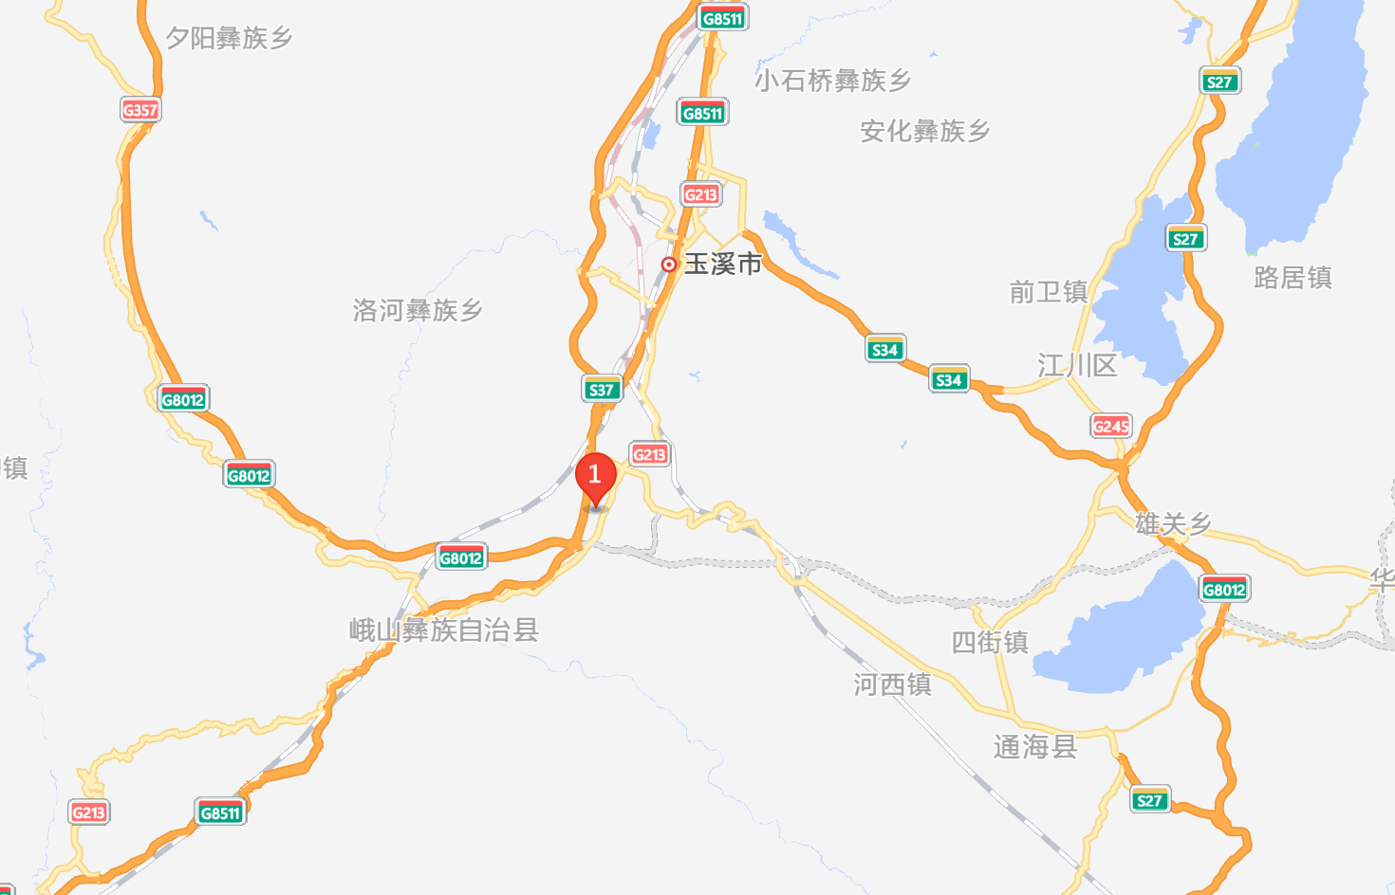
图2-1 项目交通位置图

2.2.3 项目周边情况
厂界东北侧紧邻S102省道，东侧约60m处为玉溪蓝屋自动门制造有限责任公司，北侧约20m处为中石油加油站，西南侧约80m处为火车站货场仓库。厂址周围无医院、文物古迹、自然保护区、风景名胜区等环境敏感点及国家重要的政治、军事、文化设施。项目周边环境见图2-2。

周边环境一览表
方位 | 周边情况 | 规范要求 | 距离 | 参考依据
东侧 | 玉溪蓝屋自动门制造有限责任公司 | 10m | 60m | 《建筑设计防火规范（GB50016-2014，2018 年版）第 3.4.1 条
北侧 | 中国石油加油站 | 10.5m | 20m | 《汽车加油加气加氢站技术标准》（GB50156-2021）  第 4.0.4 条
西南侧 | 研和火车站南站货场仓库 | 10m | 80m | 《建筑设计防火规范（GB50016-2014，2018 年版）第 3.4.1 条


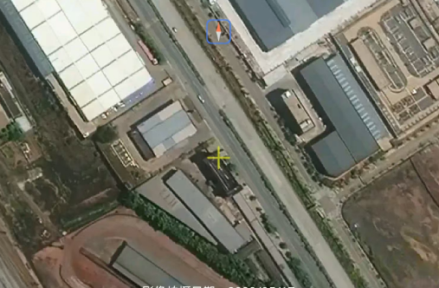
20m
火车站仓库
80m
60m

1
0
2
省道
蓝屋自动门制造公司
中国石油加油站

云南
玉溪
洁灵娜

图2-2 项目周边环境示意图

2.2.4气象条件
红塔区为中亚热带半湿润冷冬高原季风气候，冬无严寒，夏无酷暑，气候宜人。由于山脉和地势的影响，使红塔区气候的水平差异和垂直差异都较大，首先，山脉对气流的动力抬升作用，使东西部降水量比中部和南部坝区偏多，其次是使气温随海拔升高而降低。因此，坝区气候温和，山区气候冷凉。红塔区地处低纬高原，冬夏半年各受两种性质不同的大气环流交替影响，因此，高原季风气候特点显著，冬半年（即干季11-4月）受南支西风急流控制，空气温暖干燥，因而晴天多，日照充足，太阳辐射强，降水少；同时由于晴朗干燥，夜间辐射冷却亦强，容易形成霜或霜冻。夏半年(即雨季5-10月)，受副热带高压控制，常受来自赤道海洋的西南季风和来自热带海洋的东南季风影响，湿度大、水汽充足、降水多，会形成洪涝灾害，鉴于以上天气特点，红塔区形成了冬暖夏凉，四季如春，夏秋多雨，冬春干旱，雨热同季的气候。
据红塔区气象局资料，全区多年平均气温15.6℃，最冷月（1月）平均温度8.4℃，最热月（7月）平均温度20.7℃，多年极端最低气温-5.5℃，无霜期233天，年平均降水量913.0ｍｍ，年日照时数2185.0小时。2010年全年平均气温17.4℃，极端最高气温32.2℃(5月6日)，极端最低气温0.5℃（12月17日）；全年日照时数为2370.5小时，日照率为54%；霜降从2010年11月3日始，2011年2月23日止，共113天；全年降雨155天，降雨量639.6毫米；平均相对湿度为72%，最小湿度为10%；主要气象灾害有旱灾、冰雹灾等。红塔区多年平均雷暴日天数63天，区内常年主导风向西南风，冬季有少量北风。
项目所在地研和街道属于中亚热带半湿润凉冬高原季风气候。冬季，这里的空气温暖，降水量较少，晴天多，日照充足，气候干燥。夏季则空气湿度大，水汽充足，降水和云量多，日照时间较长。霜冻多发于秋末至来年春初，全年无霜期为206天。年平均气温在15—16°C之间，最热月（七月份）平均温度在25—26°C之间，极端最高气温为33.5°C，最冷月（一月份）平均温度在0°C—0.2°C之间，极端最低温度为-4.6°C。镇内年降水量在800—900毫米之间，年日照时数为2265.1小时，日照百分率达到51%。综上所述，研和镇的气候特点是温暖湿润、四季分明，日照充足，降水量适中，适宜农业生产，同时也有利于居民的生活和健康。

2.2.5 地质条件
1.地形、地貌
研和街道地处云贵高原西南部邻近边缘带，宽平山脊或圆形山顶形成了复杂的地形地貌，四周山系环抱研和盆地，坝子中矮丘起伏。东边山势平缓，西边山势峻缓。境内最高峰回族山位于南厂社区，海拔2142.6米；最低点黑泥红石岩位于玉屏社区红塔区、峨山县、通海县三县交界点，海拔1502米。
根据云南玉溪洁灵娜精细日化有限责任公司所提供地质资料及评价组现场检查，厂区内未发现塌陷、开裂、下沉等地灾现象。
2.水文
研和街道境内河道属珠江流域。主要河道有东风大沟、歪者河、清水沟3条。河流总长度47千米，河网密度31.3千米/平方千米。境内最大河流东风南沟自高仓入境至玉屏村，全长15.6千米。流域面积1.5平方千米，年均流量0.3立方米/秒。
项目区属于南盘江水系，位于南盘江一级支流曲江的支流大沙河右岸。处于玉溪盆地与低中山丘陵地形接触部位，项目范围内无常年性河流，也无泉水出露。
3.抗震
据《建筑抗震设计规范》GB50011—2010）中的有关规定，玉溪市红塔区研和街道抗震设防烈度为8度，设计基本地震加速度值0.2g，设计按8度设防。

2.3 总图布置

2.3.1 总平面布置
现状：厂区根据生产需要将平面布置分为生产区、非生产区。
生产区包括：生产车间、原料储存间、成品仓库、装卸区。
非生产区包括：综合楼、临时用房、食堂。
厂内建筑：厂区北侧为综合楼，南侧为临时用房，西南侧为成品仓库、生产车间、食堂。总平面布置图见图2-3所示。
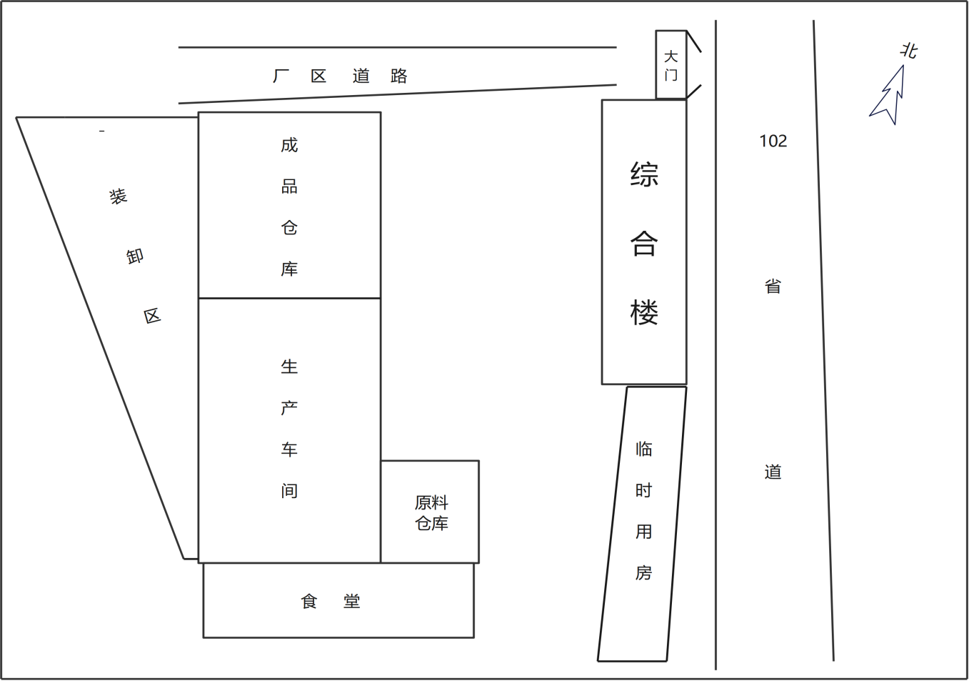
图2-3 总平面布置图

2.3.2 主要建（构）筑物防火间距
根据《建筑设计防火规范（2018年版）》（GB50016-2014），本项目厂区内主要建（构）筑物有生产车间、原料储存间、成品仓库、综合楼（办公楼）等，生产车间为丁类，综合楼为戊类，原料储存间、成品仓库为丙类。各类建（构）筑物的耐火等级均为二类，防火间距满足规范要求，如下表2-5示。

序号 | 建筑物名称 | 耐火等级 | 火灾危险性  依据《建筑设计防火规范[2018版]》（GB50016-2014）
1 | 生产车间 | 二级 | 丁类
2 | 原料储存间 | 二级 | 丙类
3 | 成品仓库 | 二级 | 丙类
4 | 综合楼（办公楼） | 二级 | 戊类

表 2-5 主要建（构）筑物防火间距表（单位：m）
建（构）物名称 | 周边建（筑）物 | 规范要求（m） | 实际距离（m） | 结论 | 《建筑设计防火规范[2018版]》（GB50016-2014）条文号
生产车间 | 原料储存间 | 10 | 15 | 符合 | 3.4.1
生产车间 | 成品仓库 | 10 | 20 | 符合 | 3.4.1
生产车间 | 综合楼 | 10 | 20 | 符合 | 3.4.1
原料储存间 | 成品仓库 | 10 | 30 | 符合 | 3.4.1
原料储存间 | 综合楼 | 10 | 20 | 符合 | 3.4.1
原料储存间 | 生产车间 | 10 | 15 | 符合 | 3.4.1
成品仓库 | 生产车间 | 10 | 30 | 符合 | 3.4.1
成品仓库 | 原料储存间 | 10 | 20 | 符合 | 3.4.1
成品仓库 | 综合楼 | 10 | 30 | 符合 | 3.4.1
综合楼 | 生产车间 | 10 | 20 | 符合 | 3.4.1
综合楼 | 原料储存间 | 10 | 20 | 符合 | 3.4.1
综合楼 | 成品仓库 | 10 | 30 | 符合 | 3.4.1

2.3.3 厂内运输
在北侧上部设置1个出入口，横向设置主道路通往生产区域，区域内的现有道路实现了整个厂区的贯通，厂内道路道宽约6米，为混凝土路面。成品运输使用人力手推车，分少量多次运输。

2.3.4厂外运输
厂外运输主要是原料的运输和产品的运输，以社会运输力量为主。

2.4 生产工艺

2.4.1 生产规模及产品
产品：洗涤用品
生产规模：年产3万吨洗涤用品。

2.4.2 主要原辅料及能耗
使用的原辅料及产品情况详见表2-1。
表2-1 主要生产原辅料消耗表
序号 | 使用单元 | 名称 | 年用量 | 最大储存量 | 备注
1 | 生产车间 | 去离子水 | 260吨/年 | 吨 | 自行制备
2 | 生产车间 | AES(乙氧基化烷基硫酸钠） | 25.2吨/年 | 3.6吨 | 外购
3 | 生产车间 | 6501 | 18吨/年 | 0吨 | 外购
4 | 生产车间 | 增稠剂 | 4.2吨/年 | 2.5吨 | 外购
5 | 生产车间 | 香精 | 0.3吨/年 | 0.1吨 | 外购
6 | 生产车间 | 片碱 | 0.6吨/年 | 0.1吨 | 外购
7 | 生产车间 | 防腐剂 | 0.4吨/年 | 0.3吨 | 外购

2.4.3 生产工艺简述
本项目为年产3万吨洗涤用品项目，主要生产工艺流程如下：
1、配料
用去离子水约15177.6t/a，比重约占68%；AES(乙氧基化烷基硫酸钠）约4538.4t/a，比重约占20%；6501(椰子油二乙醇酰胺)约2423.95t/a，比重约占10%；磺酸约121.64t/a，比重约占0.6%；片碱(NaOH)约21.2t/a，比重约占0.1%；香精及营养物质(如甘油等)各约 22.32t/a，比重占0.1%，其他微量原料，比重约占1.1%自行制备去离子水。
2、抽真空
当各种原料及香精进入复合式搅拌均质机反应釜后，对搅拌均质机进行抽真空，以避免部分原料被空气氧化，改变产品性能。
3、高剪切均质、反应
抽真空结束后，高剪切泵对原料进行剪切均质，各种原料在此过程中发生反应及均匀混合。
反应主要为物理搅拌混合，化学反应为磺酸与片碱的中和反应: NaOH+R-C6H4-S03H→R-C6H4-S03Na+H2O↑
其他原料之间不发生化学反应，仅为物理搅拌混合。
4、复合式搅拌、均质
反应釜中的原料充分反应后，复合式搅拌均质机对其产物进行充分搅拌、均质。
5、静态混合
复合式搅拌、均质完成后，产物进入静态混合器静态混合。
6、出料、包装。
静态混合结束，已形成成品，成品由静态混合器进入成品罐贮存，最后进入包装机包装出售。
工艺流程如图2-4。
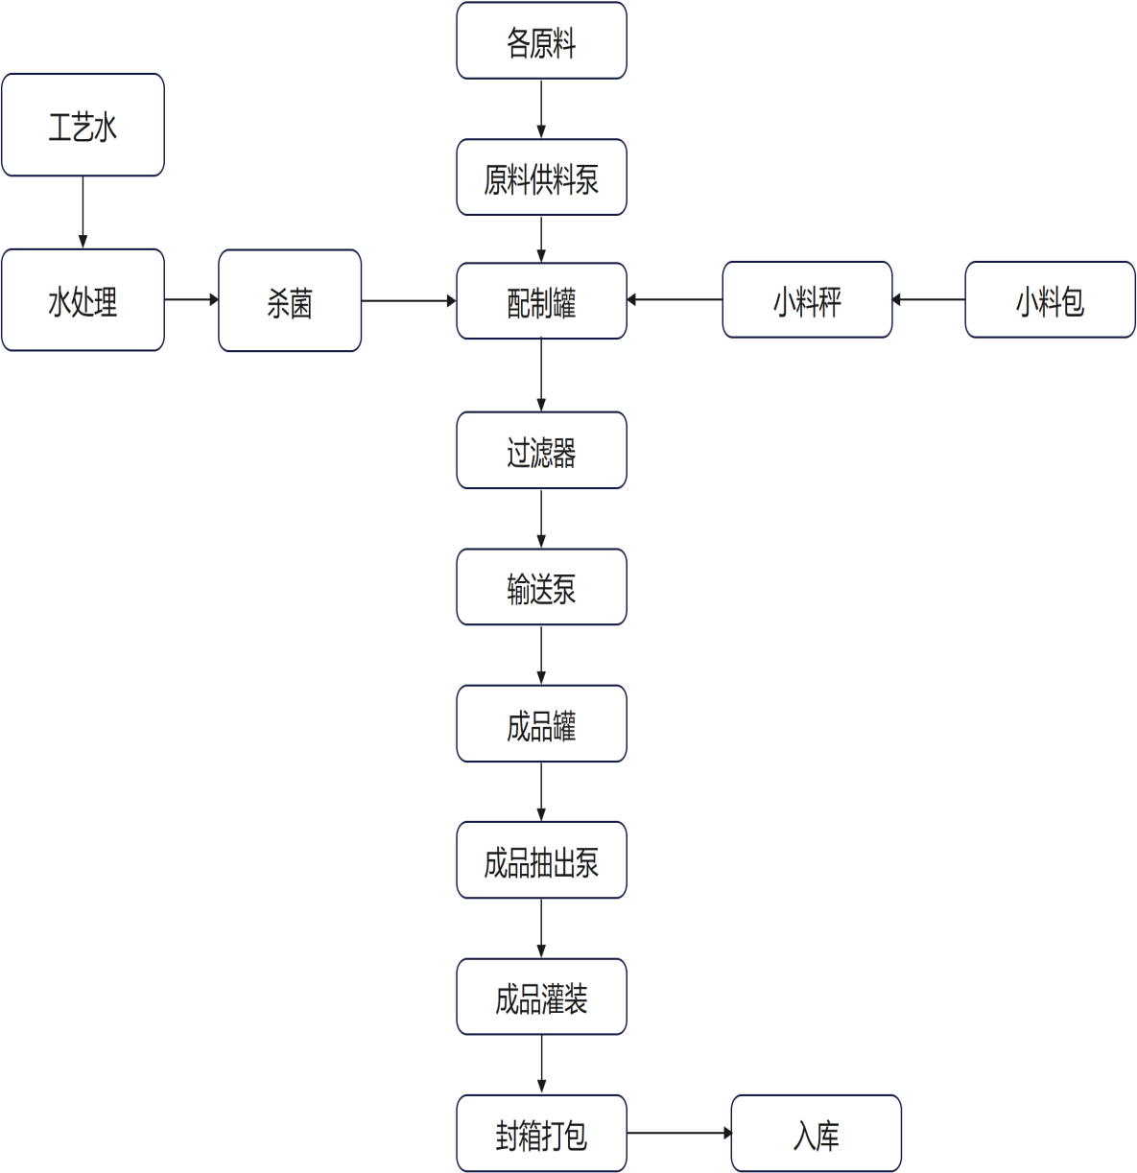

图2-4 工艺流程

2.4.4 主要生产设备
该项目生产系统中使用的主要生产设备详见表2-2。
表2-2 主要生产设备一览表
序号 | 名称 | 规格型号 | 数量 | 备注
1 | 水处理装置 | 砂滤+离子交换 | 1套
2 | 软化水罐 | 6m³ | 2个
3 | 磅秤 | TGT*1000 | 1台
4 | 简单压力容器储气罐 | ZW100425A | 1个
5 | 液洗控制系统 | LRII-5ｔ | 1套
6 | 不锈钢搅拌罐 | 翻板，搅拌，5ｔ | 2个
7 | 不锈钢储罐 | 翻板，平顶，5ｔ | 8个
8 | 不锈钢储罐 | 搅拌，平顶，5ｔ | 4个
9 | 气动隔膜泵 | GBY-40 | 2台
10 | 全自动灌装机 | SC-100*400 | 1台
11 | 全自动灌装机 | SC-80*300 | 1台
12 | 全自动灌装机 | SC-80*500 | 2台
13 | 包装计量电子秤 | ACS 0.1～15kg | 1台
14 | 紫外线灯 | ZGZ-30 | 6个
15 | 磅秤 | TGT-100 | 1台
16 | 喷码机 | LINX-4700 | 1台
17 | 全自动封箱机 | FJZ | 1台

2.5 公用工程及辅助工程

2.5.1 给排水

2.5.1.1 给水
厂区生活用水由城区中心自来水厂提供，供水能够满足公司生活用水的要求。生产用水由工业园区设置的中小企业创业园供水水塔提供。根据企业提供资料，本项目用水量为260t/a。

2.5.1.2 排水
去离子水制备过程中高浓度废水用于车间冲洗，不外排；设备内
部清洗水回用于生产，不外排；去离子水制备过程中的滤料及活性炭
再生排水、设备外部清洗废水、车间冲洗废水、消毒废水进入10m³
缓冲池，废水经缓冲缓存，根据污水处理系统处理能力，逐步排入污
水处理系统,生活污水和冲厕水进入化粪池预处理后再进入污水处理
池，经污水处理系统处理后用于绿化，不外排。排水系统采用雨污分
流制排水系统。

2.5.2 供配电
该项目生产、生活用电由玉溪市供电局 110kV 研和变电站供给，经省道 S102 线10kV 输电线路接入厂区安装于大门外的1台50KVA变压器，经变压器变压 380/220V 由配电室向各车间配送电‌。动力用电380V，生活用电220V。

2.5.3 防雷防静电
项目范围内的建（构）筑物均已按第三类防雷建筑物建设防雷接地装置，生产车间、办公楼等建（构）筑物均进行了相应的防雷接地。于2024年11月07日委托有资质检测机构对防雷装置进行检测，检测结果均为合格，报告编号：YLLC雷检[2024]0978号。有效期至：2025年11月07日，防雷检测报告见附件。

2.5.4 消防
公司按照《建筑设计防火规范》（GB50016-2014）的相关要求，已在办公区、生产区、原料仓库、成品仓库旁等位置，设置了手提式干粉灭火器，防止建筑物及电气火灾。并已取得消防验收备案检查合格通知书，编号为：红公消竣查字（2016）第0028号。主要消防设置见表2-4。
表2-4主要消防设施一览表
设备名称 | 设备规格、数量 | 设置位置
手提式干粉灭火器 | ABC5型、2具 | 办公区
手提式干粉灭火器 | ABC5型、6具 | 生产区
手提式干粉灭火器 | ABC5型、6具 | 成品仓库
消防栓 | 1个 | 生产区

2.5.5供气情况
通过使用电力，使空压机产生气体储存于储气罐中，然后通过管道输送到各个设备，驱动设备运转。空压机品牌：捷豹牌螺杆空压机，储气罐容积1.0m³，工作压力0.8MPa。

2.5.6 其他
1.危险物质储存
通过对本项目生产工艺、原料、辅助材料、产品进行分析后，本项目生产过程中主要的危险物质为片碱（氢氧化钠NaOH）。
片碱主要储存在原料仓库内，最大存储量0.1t。
2.仓储物流
项目主要包括原料堆放区、成品堆放区，两区独立设置。货运车辆由厂区大门进入，方便物料及成品的运输。

2.6 安全生产管理情况

2.6.1 工作制度、劳动定员
项目工作时间为300天，根据公司订单量适当调整。现员工只需上白班，每天工作8h。
公司现在册员工6人，其中管理人员2人，生产人员4人。

2.6.2 安全管理机构
云南玉溪洁灵娜精细日化有限责任公司设置有安全管理机构，根据相关法律、法规要求并结合自身实际情况成立了安全管理领导小组，任命葛熹奇为企业专职安全管理人员，负责日常的安全管理工作。公司安全管理网络图见图2-4：
安全管理人员
原料仓库
成品仓库
生产车间
后勤部门
办公室
总经理
图2-4 安全管理组织机构图

2.6.3 安全管理制度、安全生产责任制及安全操作规程
企业根据实际的安全管理需要，制定了安全生产责任制、安全管理制度、安全生产操作规程。
表2-5 公司制定的主要安全管理制度一览表
序号 | 名 称 | 序号 | 名 称
1 | 安全会议管理制度 | 2 | 安全生产投入保障制度
3 | 安全生产培训教育制度 | 4 | 安全风险分级管理制度
5 | 重大危险源管理制度 | 6 | 安全隐患排查和整改管理制度
7 | 职业危害防治责任制度 | 8 | 职业病危害应急救援与管理制度
9 | 职业卫生“三同时”管理制度 | 10 | 职业危害告知制度
11 | 安全生产奖惩管理制度 | 12 | 职业健康教育宣传培训制度
13 | 消防安全管理制度 | 14 | 从业人员防护用品管理制度
15 | 设备检维修作业安全管理制度 | 16 | 生产设施安全管理制度
17 | 变更管理制度 | 18 | 临时用电作业管理制度
19 | 安全责任考核制度 | 20 | 安全生产责任考核和奖惩制度

公司结合本厂的实际情况，制定了各级、各岗位人员安全生产责任制，具体详见表2-6。
表2-6 公司制定的主要安全生产责任制度一览表
序号 | 名 称 | 序号 | 名 称
1 | 主要负责人安全生产职责 | 2 | 安全员岗位安全生产职责
3 | 班组长安全生产安全职责 | 4 | 员工安全生产安全职责
公司根据工艺技术要求和工作特点，结合本厂的实际情况，制定了各岗位、各工种的安全操作规程，对员工在生产作业时正确安全操作做了详细规定，具体详见表2-7。
表2-7 公司制定的主要岗位安全操作规程一览表
序号 | 名 称 | 序号 | 名 称
1 | 安全操作规程十条规定 | 2 | 一般安全技术规程
3 | 主要工具使用安全规程 | 4 | 车辆安全规程

2.6.4 安全管理人员及特种作业人员持证上岗情况
企业主要负责人及安全管理人员具备多年安全管理经验，主要负责人及安全管理人员参加了安全管理培训，经统一考核合格，取得了安全生产知识和管理能力考核合格证。安全生产知识和管理能力考核合格证。
企业未涉及特种设备作业。该公司主要负责人、安全管理人员持证台账如下表所示。
表2-8 安全管理人员持证一览表
序号 | 姓名 | 人员类型 | 证书编号 | 有效期限 | 发证部门
 | 葛茂东 | 主要负责人 | FJ7902024FZ3202 | 2024.09.12-  2027.09.11 | 玉溪惠人安全技术服务有限公司
 | 葛熹奇 | 安全生产管理人员 | 530421198805030527 | 2024.11.05-  2027.11.04 | 玉溪市应急管理局

2.6.5 安全生产资金投入
企业建立了安全费用提取及使用台账，安全费用按照《企业安全生产费用提取和使用管理办法》（财资〔2022〕136号）规定，提取的安全费用在成本中列支，并严格按照安全生产费用管理制度进行审核和提取。企业安全生产费用主要用于安全生产检查、评价、安全咨询服务、安全生产宣传、教育、培训等支出；完善、改造和维护安全防护设施设备支出，包括作业场所的监控、监测、防火、防机械伤害、防坠落、防尘、防毒、防噪声与振动等设施设备支出；配备、维护、保养应急救援器材、设备；配备和更新现场安全标识及作业人员安全防护用品支出；安全设施及特种设备检测检验支出等。企业职业安全卫生投入费用主要用于防护设施建设与维护、个人劳动防护用品购买、工作场所职业卫生检测评价、职业卫生宣传培训、员工健康监护等。
企业2024年1-10月安全专项资金投入明细见表2-12。
表2-12 2024年（1-10月）安全费用投入明细
序号 | 项目 | 支出费用（元） | 备注
1 | 应急照明配置 | 1080
2 | 警示标志更新设置 | 960
3 | 劳动防护用品配备 | 3260
4 | 安全培训、应急演练 | 1980
5 | 应急救援物资、消防器材配备 | 4880
6 | 安全隐患整改投入 | 3300
7 | 应急预案修订编制 | 8000
8 | 安全评价 | 18000
9 | 保险费 | 8712
10 | 合计 | 50172

2.6.6 劳动防护用品的配备
公司为员工配发了劳动防护用品，能满足安全生产的需要。主要配发了线手套、乳胶手套等，并已建立了劳动防护用品发放台账记录，发放记录详见附件10。

2.6.7 安全警示、标志
该企业在生产区设置了“有电危险”“必须戴安全帽”“当心触电”“当心车辆”“注意安全”“当心机械伤人”“当心落物”等安全警示标志。

2.6.8 应急救援预案
该企业已编制了《云南玉溪洁灵娜精细日化有限责任公司生产安全事故应急预案》，预案中明确了应急救援领导小组及职责和分工、事故的应急措施等内容，企业根据需要，配备了应急物资。并开展了应急预案的学习培训和演练，演练记录详见附件15。
该企业的应急预案已经过专家评审后，于2024年12月06日到红塔区应急管理局进行备案，备案编号：530402-2024-0081，详见附件12。

2.6.9 保险缴纳情况
已购买工伤保险，参保凭证详见附件7。

2.6.10安全生产标准化创建情况
云南玉溪洁灵娜精细日化有限责任公司目前准备开展安全生产标准化创建工作。

2.6.11 安全生产情况
该项目自建成投产以来，严格按照国家安全生产等法律法规要求进行生产。根据国家法律法规的规定制定了安全生产管理制度，规范了生产工作行为，并严格执行。根据评价组了解及企业介绍，公司从建厂之日至评价基准日，未发生生产安全事故。

2.7 现场照片
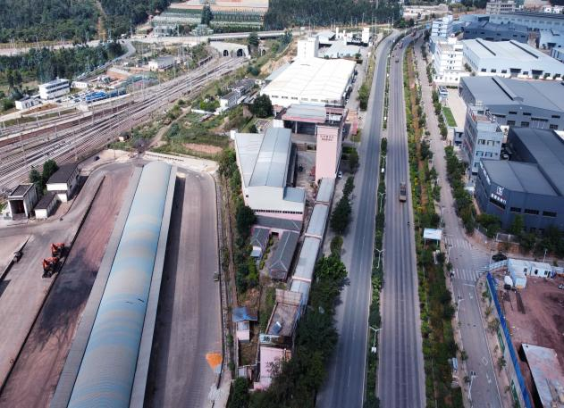 | 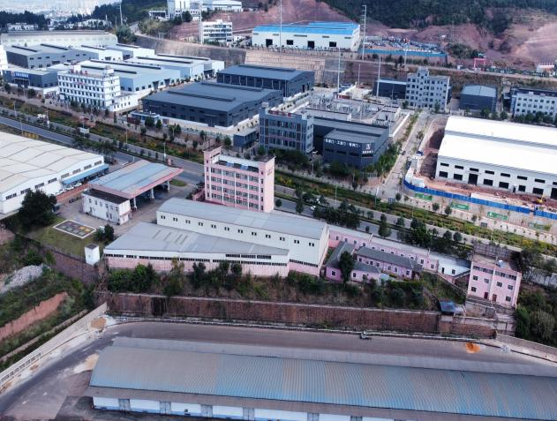
厂区南侧 | 厂区全貌
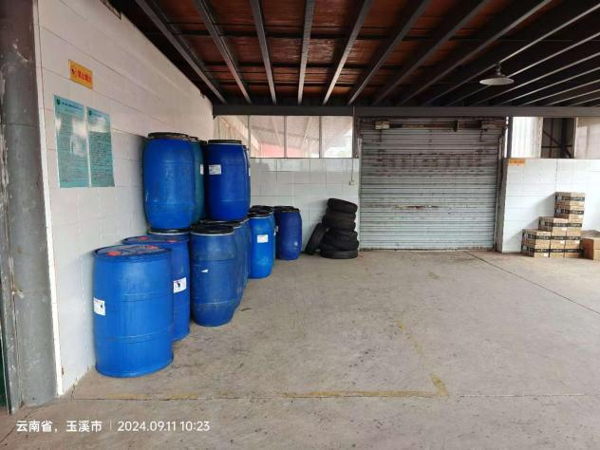 | 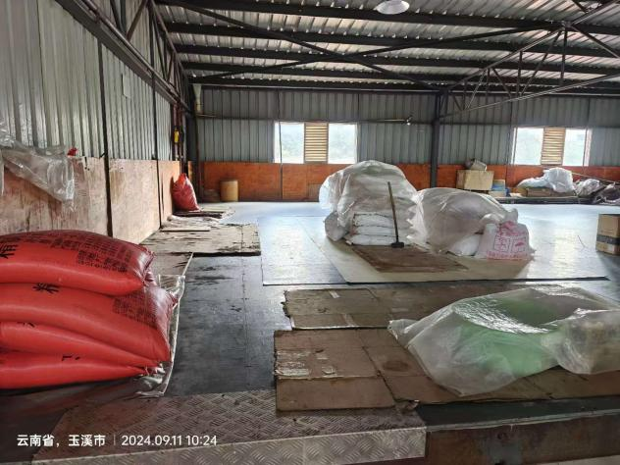
原料储存间 | 辅料储存间
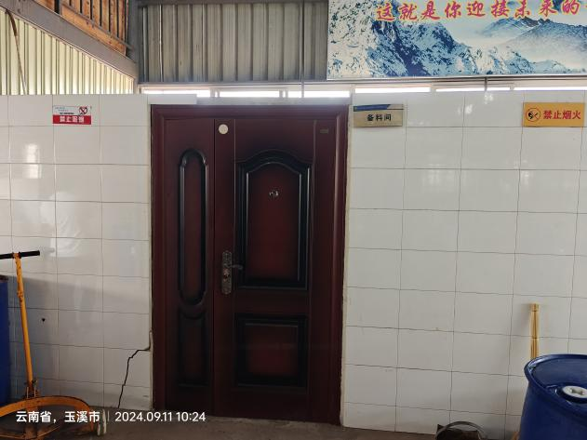 | 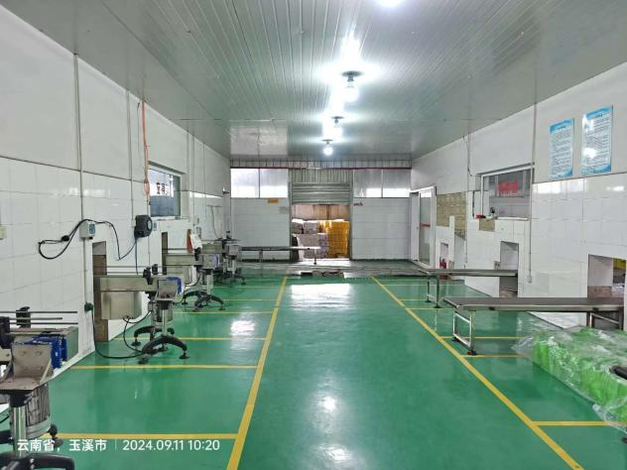
配料间 | 成品包装间
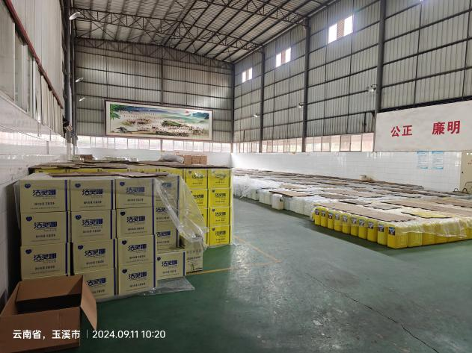 | 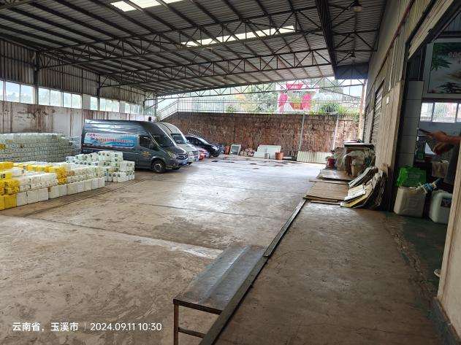
成品间 | 装卸平台
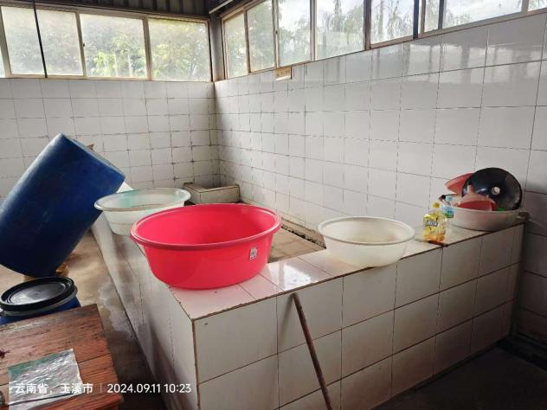 | 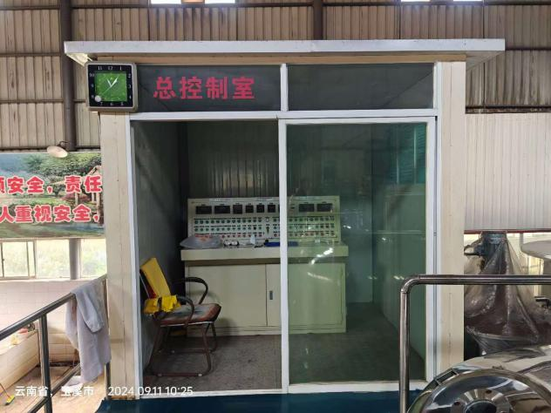
废水收集池 | 控制室
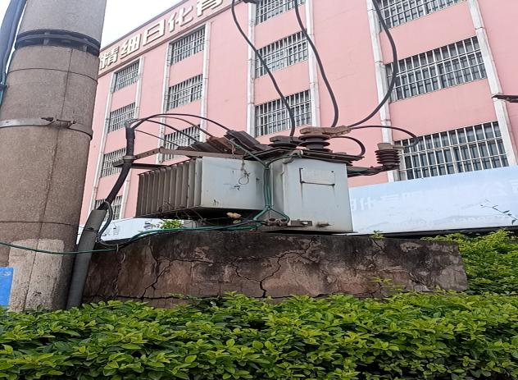 | 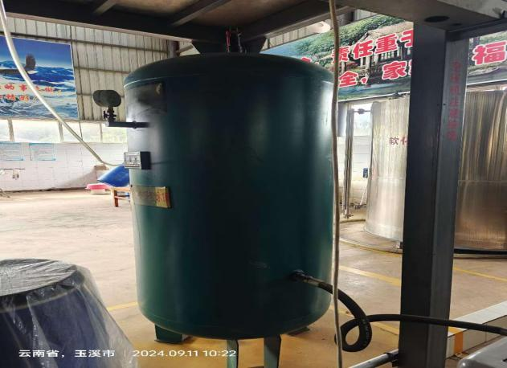
变压器 | 空气储罐
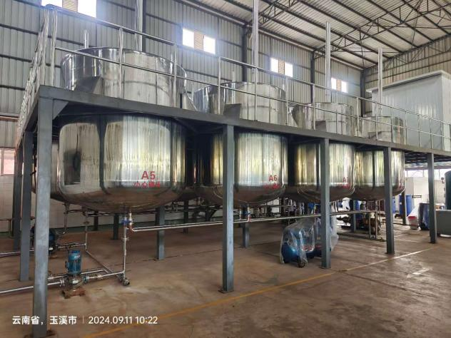 | 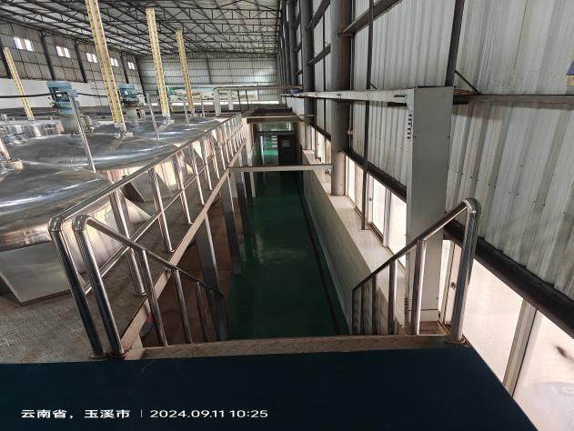
搅拌罐 | 生产区
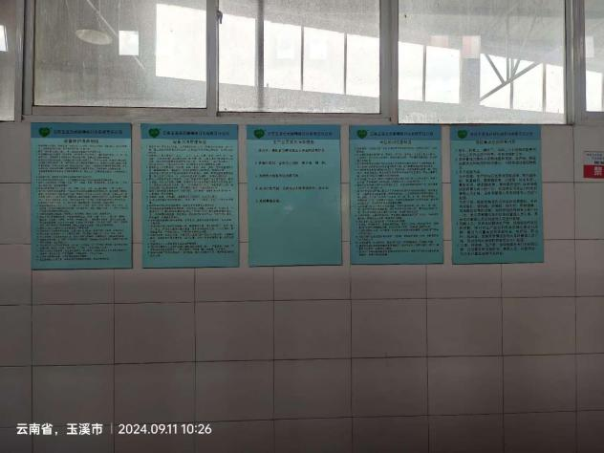 | 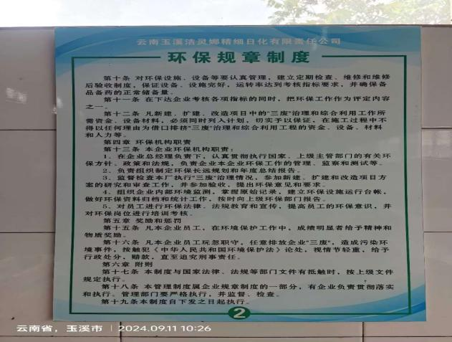
管理制度 | 规章制度
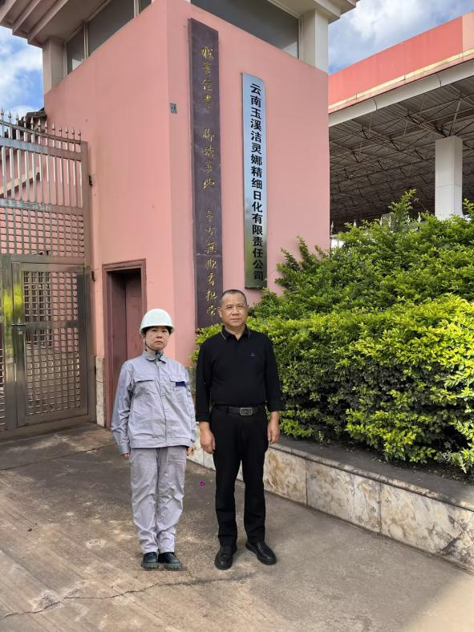 | 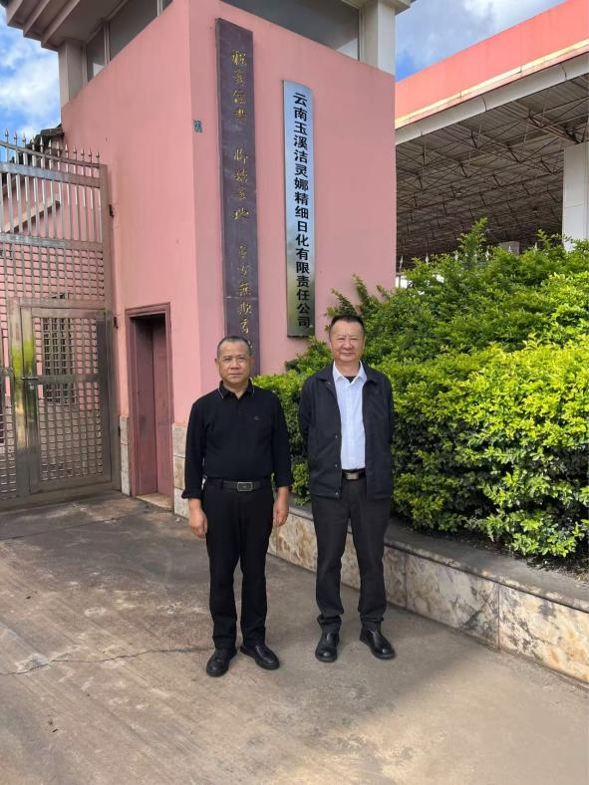
评价师与业主合影（左一评价师周忠菊） | 评价师与业主合影（右一评价师李毅雄）

第3章 主要危险、有害因素辨识与分析
本章主要针对项目现状及公辅辅助设施的生产现状情况，对设施、装置和生产系统中可能存在的危险、有害因素进行辨识和分析，确定其主要危险、有害因素的种类及其存在部位和可能产生的后果，以确定评价对象，选用评价方法和提出有针对性的措施，便于该项目在以后的生产过程中对其固有和潜在的危险、有害因素，按照消除、减弱、预防、控制原则，保证生产系统的安全运行。简言之，就是识别系统危险性，找出引发原因，把握薄弱环节，寻找预防事故的最佳途径。

3.1 辨识与分析的目的
危险、有害因素辨识与分析是安全评价的基础。
危险因素是指系统（人、机械、材料、设施、工艺、环境）中存在的，能对人造成伤亡，对物造成突发性损害的因素。
有害因素是指影响人的身体健康，导致疾病，或对物造成慢性损害的因素。
主要危险、有害因素的识别，就是找出生产、经营过程中最有可能引发重大事故，导致不良后果的人、机、物、工艺、环境和组织等，识别可能发生的事故、后果和条件，以便采取预防和控制措施。

3.2 辨识与分析的依据
按照《企业职工伤亡事故分类》（GB6441-1986），综合考虑起因物、引起事故的诱导性原因、致害物、伤害方式等，将事故类别分为20类，分别为物体打击、车辆伤害、机械伤害、起重伤害、触电、淹溺、灼烫、火灾、高处坠落、坍塌、冒顶片帮、透水、放炮、瓦斯爆炸、火药爆炸、锅炉爆炸、容器爆炸、其他爆炸、中毒和窒息及其他伤害。
根据《生产过程危险和有害因素分类与代码》（GB/T13861-2022）的规定，将危险因素分为四类：
一、人的因素
1.心理、生理性危险和有害因素；
2.行为性危险和有害因素。
二、物的因素
1.物理性危险和有害因素；
2.化学性危险和有害因素；
3.生物性危险和有害因素。
三、环境因素
1.室内作业场所环境不良；
2.室外作业场地环境不良；
3.地下（含水下）作业环境不良；
4.其他作业环境不良。
四、管理因素
1.职业安全卫生组织机构设置和人员配备不健全；
2.职业安全卫生责任制不完善或未落实；
3.职业安全卫生管理规章制度不完善或未落实；
4.职业安全卫生投入不足；
5.应急管理缺陷；
6.其他管理因素缺陷。

3.3危险、有害因素产生的原因

3.3.1运行失控与设备故障
运行失控是指装置运行过程中偏离或超过了正常的工艺技术条件，出现危险状态。故障是指设备、元件等在运行过程中由于性能低下而不能实现预期功能的现象。在生产过程中运行失控故障的发生是可能的，故障具有随机性和突发性，故障的发生一般是随机事件。造成故障发生的原因很复杂（如设计、制造、安装、腐蚀、疲劳、检查和检修保养、人员失误、环境及其它系统的影响等），但故障发生的规律是可知的，通过定期检查、维修、保养可使故障在预定期间内得到控制、避免、减少。

3.3.2人员失误
人员失误系指不安全行为（指职工在劳动过程中违反劳动纪律、操作程序、方法等具有危险性的做法）产生不良后果的行为。人员失误在生产过程中是不可避免的，它具有随机性和偶然性，往往是不可预测的意外行为。影响人员失误的因素很多，但发生人员失误的规律和失误率通过大量的观测、统计分析是可以预测的。

3.3.3管理缺陷
安全管理是为保证及时、有效地实现既定的安全目标，是在预测、分析的基础上进行的计划、组织、协调、检查等工作，是预防故障和人员失误发生的有效手段，因此，管理缺陷是影响运行失控发生的重要因素。

3.3.4环境因素
不良环境的影响包括自然环境和作业环境。作业环境如温度、湿度、通风、照明、噪声、采光等因素的变化均可能导致人的情绪异常而引发误操作，从而引发事故；自然环境如风、雨、雷电、水文地质条件等均可能引发安全事故。

3.4 主要危险、有害物质辨识与分析

3.4.1主要危险、有害物质辨识
对云南玉溪洁灵娜精细日化有限责任公司年产3万吨洗涤用品项目进行分析后，本项目所涉及的主要危险、有害物质有：
1、生产过程中配料使用的原料有氢氧化钠；
2、生产过程使用的压缩空气；

3.4.2危险化学品辨识

3.4.2.1危险化学品辨识
依据《危险化学品目录（2022调整版）》（原国家安全生产监督管理总局等十部委公告2022年第8号）、《国家安全监管总局办公厅关于印发危险化学品目录（2015版）实施指南（试行）的通知》（安监总厅管三〔2015〕80号）判别判定可知，云南玉溪洁灵娜精细日化有限责任公司年产3万吨洗涤用品项目正常运行过程中涉及的危险化学品有：氢氧化钠（NaOH）。氢氧化钠具有一定的危险性，使用过程中特别是配料过程中应重视。

3.4.2.2剧毒品、易制毒品、监控化学品及重点监管危险化学品辨识
根据《危险化学品目录（2022调整版）》的相关规定，该项目在生产过程中未涉及剧毒化学品。
根据《易制毒化学品管理条例》（国务院令第445号，根据国务院第666号令修改）、《非药品类易制毒化学品生产、经营许可办法》（国家安全生产监督管理总局令第5号）、《国务院办公厅关于同意将N-苯乙基-4-哌啶酮、4-苯胺基-N-苯乙基哌啶、N-甲基-1-苯基-1-氯-2-丙胺、溴素、1-苯基-1-丙酮列入易制毒化学品品种目录的函》（国办函〔2017）120号）的相关规定，该项目在生产过程中未涉及易制毒化学品。
根据《易制爆危险化学品名录（2017版）》，该项目在生产过程中未涉及易制爆危险化学品。
根据《中华人民共和国监控化学品管理条例》（中华人民共和国国务院令第190号公布，中华人民共和国国务院令第588号修订），该项目在生产过程中未涉及监控化学品。
根据《国家安全监管总局关于公布首批重点监管的危险化学品名录的通知》（安监总管三〔2011〕95号）、《国家安全监管总局关于公布第二批重点监管危险化学品名录的通知》（安监总管三〔2013〕12号）、《危险化学品目录》（2022调整版）进行判定，该项目在生产过程中涉及的危险化学品有氢氧化钠（NaOH）。
综上所述，该项目未涉及监控化学品，未涉及易制毒化学品，未涉及剧毒化学品，未涉及易制爆危险化学品，涉及到的危险化学品有氢氧化钠。

3.4.3 危险物质的理化特性
表3-1 氢氧化钠的理化特性表
标识 | 中文名：氢氧化钠；烧碱；苛性钠 |  |  |  |  |  |  | 危险货物编号：82001
标识 | 英文名：Sodiun hydroxide；Caustic soda；Sodiun hydrate |  |  |  |  |  |  | UN编号：1823
标识 | 分子式：NaOH |  |  | 分子量：40.01 |  |  |  | CAS号：1310-73-2
理化性质 | 外观与性状 | 白色不透明固体，易潮解。
理化性质 | 熔点（℃） | 318.4 | 相对密度（水=1） |  |  |  | 2.12 | 相对密度（空气=1） |  | /
理化性质 | 沸点（℃） | 1390 | 饱和蒸汽压（kPa） |  |  |  |  | 0.13/739℃
理化性质 | 溶解性 | 易溶于水、乙醇、甘油，不溶于丙酮。
毒性及健康危害 | 侵入途径 | 吸入、食入、经皮吸收。
毒性及健康危害 | 毒性 | LD₅₀：  LC₅₀：
毒性及健康危害 | 健康危害 | 本品有强烈刺激和腐蚀性。粉尘或烟雾刺激眼和呼吸道，腐蚀鼻中隔；皮肤和眼直接接触可引起灼伤；误服可造成消化道灼伤，黏膜糜烂、出血和休克。
毒性及健康危害 | 急救方法 | 皮肤接触：立即用水冲洗至少15分钟。若有灼伤，就医治疗。眼睛接触：立即提起眼睑，用流动清水或生理盐水冲洗至少15分钟。或用3%硼酸溶液冲洗。就医。吸入：迅速脱离现场至空气新鲜处。必要时进行人工呼吸。就医。食入：患者清醒时立即漱口，口服稀释的醋或柠檬汁，就医
燃烧爆炸危险性 | 燃烧性 | 不燃 |  |  | 燃烧分解物 |  |  | 可能产生有害的毒性烟雾。
燃烧爆炸危险性 | 闪点(℃) | / |  |  | 爆炸上限（v%） |  |  | /
燃烧爆炸危险性 | 引燃温度(℃) | / |  |  | 爆炸下限（v%） |  |  | /
燃烧爆炸危险性 | 危险特性 | 与酸发生中和反应并放热。遇潮时对铝、锌和锡有腐蚀性，并放出易燃易爆的氢气。本品不会燃烧， 遇水和水蒸气大量放热， 形成腐蚀性溶液。具有强腐蚀性。
燃烧爆炸危险性 | 建规火险分级 | 戊 |  |  | 稳定性 | 稳定 |  | 聚合危害 | 不聚合
燃烧爆炸危险性 | 禁忌物 | 强酸、易燃或可燃物、二氧化碳、过氧化物、水。
燃烧爆炸危险性 | 储运条件  与泄漏处理 | 储运条件：储存于干燥清洁的仓间内，注意防潮和雨淋。应与易燃或可燃物及酸类分开存放。搬运时应轻装轻卸，防止包装和容器损坏。雨天不宜运输。泄漏处理：隔离泄漏污染区，周围设警告标志，建议应急处理人员戴好防毒面具，穿化学防护服。不要直接接触泄漏物，用洁清的铲子收集于干燥洁净有盖的容器中，以少量加入大量水中，调节至中性，再放入废水系统。也可以用大量水冲洗，经稀释的洗水放入废水系统。如大量泄漏，收集回收或无害处理后废弃。
燃烧爆炸危险性 | 灭火方法 | 用水、砂土扑救，但须防止物品遇水产生飞溅，造成灼伤。

3.4.4 物质危险特性汇总表
表3-8物质危险特性汇总表
序号 | 危险、有害  物质名称 | 主要存在场所 | 主要危险特性
1 | 氢氧化钠 | 脱硫塔加氢氧化钠吸收烟气。 | 有强烈刺激和腐蚀性。粉尘刺激眼和呼吸道,腐蚀鼻中隔；皮肤和眼直接接触可引起灼伤；误服可造成消化道灼伤，黏膜糜烂、出血和休克。

3.5厂址及总平面布置主要危险、有害因素辨识与分析

3.5.1厂址危险性分析
该项目厂址方面的因素主要有项目所在地自然条件以及周边环境对项目的影响。
- 气象
1）大风：厂区所在位置场地开阔，春季风大。大风可能导致厂区内建构筑物坍塌；造成高处未佩戴安全防护用品的人员发生高处坠落事故；或导致高处堆放的零散物件坠落，对地面的人员造成物体打击伤害；还可能导致扬尘，造成视线不清，从而引发机械伤害、车辆伤害等事故的发生。
2）高温：高温天气对人体健康的主要影响是产生中暑以及诱心脑血管管疾病导致死亡。该项目在运行过程中，极端最高气温34℃，在夏季高温天气下，可能造成作业人员发生中暑的危险。
3）暴雨：暴雨是主要气象灾害之一。长时间的暴雨容易产生积水或径流淹没低洼地段，造成洪涝灾害。厂区设备可能受潮、房顶漏雨，地面积水导致电气设备、线路、开关装置短路，发生漏电伤人事故。
4）雷击：雷电事故有可能对建筑物和电气设备造成破坏。
- 地质条件方面危险、有害因素分析
（1）地质
地质灾害主要由地形地貌、地层岩性，地质构造、地下水、地震、暴雨等因素等引发。如生产过程中施工不当，也可破坏斜坡平衡，引发滑坡、崩塌等地质灾害。可能会因为地质不良或未根据地质情况采取相应的措施，造成建构筑物坍塌、地基塌陷、基础不均匀沉降等危险，基础不均匀下沉会导致设备损坏、管线破裂，发生坍塌、触电等事故。
（2）水文地质方面
1）地下水位：地下水位的变化，对工程建筑的危害影响较大，如地下水位上升，可引起浅基础地基承载力的降低，在有地震砂土液化的地区会引起液化的加剧，岩土体产生变形、滑移、崩塌失稳等不良的地质作用，继而可导致建构筑物下沉、位移、倾斜甚至坍塌；
2）地下水侵蚀：地下水侵蚀性的影响主要体现在水对混凝土、可溶性石材、管道以及金属材料的侵蚀和危害。突出表现在地下水的侵蚀性和地下水中的化学性质的积极作用，在工程上带来较大的危害，侵蚀性在或快或慢的进行，可改变各种建筑材料的使用预期，造成建构筑物使用寿命的降低；
3）过度开采地下水：若厂区或周边企业违规自设水井开采地下水，地下水的过度开采经常造成地面沉陷，塌陷的地面给工程造成极大的危害，可致使场地地质状况下降，导致建构筑物下沉、倾斜甚至坍塌，给人员带来安全隐患。
（3）地震
如各建构筑物抗震设防等级不满足要求，地震可破坏建筑物基础，造成建筑物坍塌，造成人员、财产重大损失。
- 周边环境因素对企业的影响分析
（1）厂外企业发生不可控的安全生产事故，容易影响到本公司厂房和设备设施的安全，引发建（构）筑物坍塌、火灾等事故。事故会造成人员损伤和财产损失，终止生产运行。如厂区北侧中国石油加油站发生火灾爆炸等。
（2）本公司内部其他相关方事故及本公司周边外单位事故可能影响到本公司内部生产安全，影响范围主要为本公司与周边单位相邻区域。

3.5.2总平面布置危险性分析
项目总体布置应全面考虑自然条件、社会环境、安全卫生设施、交通道路、建筑物间的防火间距、枢纽规划和环境绿化等对劳动安全和工业卫生都有直接影响的因素，应统一规划，合理安排。
总平面布置可能对项目造成危害的主要是防火间距、风向、道路、采光、通风、布置等方面。总平面布置不合理可能会导致火灾、物体打击、机械伤害、车辆伤害、触电、坍塌等危险。引发事故的原因主要有：
1、设备、设施安全通道预留不足，或相关通道阻塞，可导致设备检修、巡检不便，发生机械伤害、灼烫、触电等类型事故。
2、如建（构）筑物之间通道阻塞致使防火间距预留不足，如发生火灾等事故，可能导致事故范围和等级扩大。当周边的设施或者建筑发生火灾、坍塌等事故时，可能会对厂内建筑物、设施造成一定影响；厂内建筑物发生火灾时，可能造成周边设施或建构筑物造成火灾的影响。
3、设备布置过于拥挤，作业区域空间狭小，未设防护挡板等可导致人员受到机械伤害，物体打击伤害。
4、厂区出入口存在死角或宽度不足，未设置交通警示标志等，可能引发车辆伤害。
5、项目东侧紧邻 102 省道，若厂外道路发生交通事故、车辆火灾爆炸等可能使本项目人员、运输车辆无法正常出行，因救火、疏散等原因，还可能导致厂区周边道路发生交通阻塞。

3.5.3公用工程和辅助设施的危险、有害因素辨识

3.5.3.1供配电系统危险性分析
该项目电气设备主要包括：变压器、电力线路、配电柜、照明灯具、用电设备等。这些电气设备主要存在：触电及电气火灾等危险。
1.变压器危险、有害因素分析
变压器是利用电磁感应原理，把交流电能转变为不同电压、电流等参数的另一种电能的设备，发事故的原因主要有：
（1）变压器长期过载，会引起线圈发热，使绝缘逐渐老化，造成匝间短路、相间短路或对地短路，引起变压器燃烧爆炸。
（2）变压器绝缘油在储存、运输或运行维护中不慎使水分、杂质或其他油污等混入油中后，会使绝缘强度大幅度降低。当其绝缘强度降低到一定值时在试验过程中就会发生短路。
（3）硅钢片之间绝缘老化，或者夹紧铁芯的螺栓套管损坏，使铁芯产生很大的涡流，引起发热而使温度升高，也将加速绝缘的老化。
（4）在吊芯检修时，常常由于不慎将线圈的绝缘和瓷套管损坏瓷套管损坏后，如继续运行，轻则闪络，重则短路。
（5）线圈内部的接头、线圈之间的连接点和引至高、低压瓷套管的接点及分接开关上各接点，如接触不良会产生局部过热，破坏线圈绝缘，发生短路或断路。此时所产生高温的电弧，同样会使绝缘油迅速分解，产生大量气体，使压力骤增，破坏力极大，后果也十分严重。
（6）导线接触不良的原因有：螺栓松动、焊接不牢、分接开关接点损坏等。
（7）当变压器负载发生短路时，变压器将承受相当大的短路电流如保护系统失灵或整定值过大，就有可能烧毁变压器。
（8）变压器未采取隔离、防护措施，致使工作人员意外接触带电体。
（9）不严格执行工作票制度，如违章作业，操作失误，未穿戴绝缘的劳动服等。
（10）作业人员未取得电工资质证，缺乏用电常识。
（11）作业人员缺乏自我保护意识等。
（12）其他可能导致事故的原因。
2.电气线路危险、有害因素分析
电气线路是电力系统的重要组成部分，一般为架空线路、电缆线路，其主要存在火灾和触电危险。引发事故的原因主要有：
（1）厂外进线的电杆倒折、电线断落或搭在易燃物上，易造成架空线路短路，出现电火花、电弧。
（2）电杆杆距过大，线间距过小或布线过松，没有拉紧，在大风和外力作用下，容易碰在一起造成短路，或者布线时把导线拉得过紧也易发生导线断裂事故，引起火灾或触电事故。
（3）架空线路遭到雷击，使线路绝缘损坏，并产生下频短路电弧从而使线路跳闸，影响正常供电。
（4）电缆本身在制造时有缺陷，在敷设时保护铅皮损坏或在运行中电缆绝缘受到机械损伤，引起电缆之间或铅皮之间的绝缘击穿而发生电弧。电弧高温能引燃电缆内的绝缘材料和电缆外层的麻布等。
（5）埋地电缆长期受水、酸碱性土壤腐蚀使保护层破坏，绝缘强度降低，引起电缆短路起火。
（6）长时间运行中，由于过负荷、过热等原因使电缆绝缘加速老化、干枯，绝缘强度降低，引起电缆相间或对地击穿短路起火。
（7）电缆外护套破损或密封不良，使电缆发生水渗浸受潮，导致绝缘击穿短路。
（8）过电压使电缆绝缘击穿发生短路起火。
（9）安装时电缆的曲率半径过小，致使绝缘折断受损发生短路。
（10）电缆终端接头和中间接头接触不良发生短路事故，引起电缆着火。
（11）开关设备及其他电气设备短路或接触电阻过大产生高温起火将附近电缆引燃、安装施工和检修时高温焊渣等掉到电缆上引起着火或其他可燃、易燃物品着火后将附近电缆引燃。
（12）电缆绝缘材料腐蚀受损或机械受损等脱落后，人员赤身接触导电线。
（13）作业人员缺乏自我保护意识等。
（14） 其他可能导致事故的原因。
3.其他电气设备危险、有害因素分析
该项目其他电气设备包括配电箱(柜)、照明系统等，主要存在火灾和触电危险。引发事故的原因主要有：
（1） 电气设备及线路的日常管理、维护不当，电气设备、线路老化、绝缘破损、漏电且无接地接零保护。
（2）作业人员缺乏用电常识。
（3）条件不允许而带电作业或施工中误合电闸送电
（4）无漏电保护器或漏电保护器失效。
（5）超标使用保险丝、空气开关等。
（6）断路器失效、设备无接地接零或失效
（7）电器开关损坏、漏电。
（8）不严格执行工作票制度，违章作业，操作失误等。
（9）其他可能导致事故的原因。

3.5.3.2给排水危险、有害因素分析
1.淹溺危险性分析
本项目在生产区设有事故处理池，若防护装置设置不足或不符合要求、失效等，则存在人员坠落淹溺的危险。
2.触电危险性分析
控制柜、动力装置及其他机电设备受潮，导致绝缘性下降，未按要求穿戴劳动防护用品和违章作业，易发生触电事故。
3.机械伤害危险性分析
水泵在使用过程中，可能因防护罩强度不足、缺失、违章操作等原因导致机械伤害事故的发生。
4.其他危险性分析
除了以上列举的危险、有害因素外，该项目中还存在场地湿滑造成人员不慎摔伤以及泵运行时产生噪声等危害。

3.5.3.3消防系统危险、有害因素分析
本项目的消防设施主要有室外消火栓、手提式干粉灭火器等。
消防泵站供水存在缺陷，如压力不足，水量不足等会影响事故救援，导致事故危害扩大。
干粉灭火器在配电室等相对狭小空间使用时，细小干粉会对人员造成粉尘伤害。

3.5.3.4厂内运输危险、有害因素分析
厂内运输设备主要包括手动拖车、外来运输汽车等。主要存在的危险、有害因素分析如下：
在外来运输汽车运输、装卸原辅料和产品的过程中，可能存在车辆伤害、物体打击、坍塌等伤害。

3.6主要危险、有害因素类别分析
根据对云南玉溪洁灵娜精细日化有限责任公司原辅材料及产品的特性、有关资料的分析，参照《生产过程危险和有害因素分类与代码》（GB/T13861-2022）、《企业职工伤亡事故分类》（GB6441-86）中对事故类别的划分方法，以及项目的生产工艺特点，按照生产工序中设施、装置的特点，结合生产作业区域操作人员巡检及其生产活动范围，对该项目生产工艺系统可能存在的危险、有害因素进行分析。

3.6.1火灾危险性分析
公司成品包装纸箱为可燃物，若不严格执行消防安全管理制度，加强火源管理，严格动火作业，包装材料遇火源会发生燃烧。
生产过程中还可能发生电气火灾，电气设备或电气线路发生短路、接触不良、严重过载、散热失效、接地及漏电、机械故障、电压波动太大的情况下可能使温度升高，发生电气火灾，另外，正常工作或正常操作过程中以及事故状态下产生的电火花可能使可燃物发生燃烧，引起火灾。
1.电气火灾
一般电气火灾大多数皆因电气线路发生火灾造成，下面主要对造成电气线路发生短路的主要原因进行分析：
电气线路中的导线由于各种原因造成相线与相线，相线与零线(地线)的连接，在回路中引起电流的瞬间骤然增大的现象叫短路。
短路时由于电阻突然减小则电流将突然增大。因此，线路短路时在极短的时间内会发出很大的热量，这个热量不仅能使绝缘层燃烧而且能使金属熔化，引起邻近的易燃、可燃物质燃烧，从而造成火灾。
发生短路的主要原因有：
（1）使用绝缘电线、电缆时，没有按具体环境选用，使绝缘受高温、潮湿或腐蚀等作用，失去了绝缘能力；
（2）线路年久失修，绝缘层陈旧老化或受损，使线芯裸露；
（3）电源过电压，使电线绝缘被击穿；
（4）安装、修理人员接错线路，或带电作业时造成人为碰线短路；
（5）裸电线安装位置不当，导电物体碰在电线上；线路上有金属物件或小动物跌落，发生电线之间的跨接；
（6）架空线路电线间距太小，档距过大，电线松弛，有可能发生两线相碰；架空电线与建筑物、树木距离太近，使电线与建筑物或树木接触；
（7）电线机械强度不够，导致电线断落接触大地，或断落在另一根电线上；
（8）临时用电管理不善，维护不当造成过载、短路；
（9）高压架空线路的绝缘子耐压程度过低，引起线路的对地短路。
2.公司原材料、产成品运输车辆使用的柴油，若发生泄露，遇到点火源，也可能发生火灾事故。

3.6.2容器爆炸危险性分析
该项目可能发生容器爆炸的设备有空压机、储气罐，引发事故的原因主要有：
1.设计缺陷，如压力容器、设备材质不合理、耐压强度不足，抗震设防不足、安全附件不齐全或安全阀泄放能力不足等；
2.制造缺陷，如制造单位不具备相应资质或质量不合格，特别是焊接质量差；
3.施工、安装缺陷，如施工、安装单位不具备相应资质，未严格按设计要求施工，施工质量差，未进行耐压试验等；
4.压力容器、设备长期使用后未按规定检修期进行检修、质量检测，或检修质量差造成强度下降；
5.超过年限使用压力容器、设备；
6.未定时排水，导致储罐超压，引起超压爆炸；
7.压力容器、设备因腐蚀而使壁厚减薄，继续运行而强度不足；
8.设备上安装的安全附件不全或失效，引起爆炸事故；
9.周围建筑、设备、设施起火或自身附件起火，使压力容器设备储罐受热，导致储罐发生物理爆炸。

3.6.3机械伤害危险性分析
机械伤害指机械设备运动（静止）部件、工具直接与人体接触引起的夹击、碰撞、剪切、卷入、绞、碾、割、刺等伤害。当作业人员身体部位或衣物角或头发被卷入机械中，如无紧急停车装置或设备高速运转，人体很可能迅速被卷入设备，造成人员伤亡。
该项目在正常生产过程中，使用的机械设备，如果传动部位没有可靠的安全防护装置，或设备有缺陷，违章作业等，易发生作业人员被切、绞、轧、挤、压、撞击等事故。在事故及检修等特殊情况下，也存在机械伤害的可能性。可能因为机械设备零、部件做旋转运动、直线运动等造成机械伤害，可能发生机械伤害的原因分析如下：
1.无防护：如无防护罩、安全保护装置、报警装置、安全警示标志、护栏等安全防护措施或防护措施失；
2.防护不当：如防护罩未在适当位置，防护装置调整不当，安全距离不够等；
3.机械设备设施存在缺陷：如设计不合理，结构不符合安全要求，制动装置有缺陷，安全间距不够，设备上有锋利倒棱等；
4.人员违章作业或操作失误造成机械伤害；
5.人员不按规定穿戴劳动保护用品；
6.机械强度不够：如联轴器连接螺栓强度不够等；
7.设备带“病”运转，超负荷运转等；
8.在停车检修时，机器突然被误启动。

3.6.4高处坠落危险性分析
在本项目中，凡在距离基准面垂直距离为2m以上的作业平台、巡视通道、楼梯等，在检修及巡视这些设备设施过程中，可能因下述原因，造成高处坠落。造成高处坠落事故的主要因素为：
1.高处平台等处无安全防护栏等防护设施，或安全防护设施安装高度、承载力等不符合要求；
2.高处作业时没有按要求佩戴安全带（绳）、安全帽或采取其他有效的安全保护措施；
3.高处作业立足处不是平面或只有很小的平面，致使作业者无法维持正常姿势；
4.作业人员在高处进行作业时违章作业；
5.作业人员疏忽大意，疲劳过度或酒后作业；
6.在进行高处作业时，安全管理不到位；
7.在雷暴雨、浓雾、六级以上大风等恶劣天气进行室外高处作业。

3.6.5触电事故危险性素分析
触电事故是指人体直接、间接和跨步电压触电（电击、电伤）所造成的伤害。该项目设置了配电柜、现场控制柜及各种电气设备（如变压器、电缆、开关、闸刀、插座）、用电设备，这些电器设备漏电易引发触电伤害事故，另外自动控制系统也可能引发触电事故。造成触电事故的主要因素：
- 未办理操作票或不执行监护制度，不使用或使用不合格的绝缘工具和电器工具；
- 所有电器设备没有接零或接地保护；
- 线路或电气设备工作完毕，未办理工作终结手续就对停电设备恢复送电；
- 在带电设备附近作业，不符合安全间距或无监护措施；
- 配电箱不符合安全要求；
- 倒闸操作不核对设备名称、编号、位置状态；
- 跨越安全围栏或超越安全警戒线；工作人员误碰带电设备；以及在带电设备附近使用钢卷尺等测量工具或携带金属超高物体在带电设备下行走；
- 私拉、乱拉电线；
- 用电保护系统失灵；
- 设备线路短路，机壳带电；
- 在电缆沟、夹层或金属容器内工作不使用安全电压行灯照明；
- 在潮湿地区、金属容器内工作不穿绝缘鞋，无绝缘垫、无监护人等。

3.6.6物体打击危险性分析
物体打击，是指物体在重力或其他外力的作用下产生运动，打击人体造成人身伤亡事故。对其导致物体打击的主要原因分析如下：
1.若高处的防护栏、安全盖板等安全设施缺失，在生产过程中、对设备进行维护和检修过程中，在高处的工具和材料从高处跌落，或人为向下抛掷物件，均易造成对人员的物体打击伤害。
2.物料、物件摆放不稳，倾覆，也会对人体造成物体打击，造成人员伤亡事故。
3.如果在高空平台、通道上堆物或者高空装置零件破损，可能会造成物料或装置部件坠落。
4.高空抛物，未划定警戒线，无人监护。

3.6.7灼烫危险性分析
烫伤是指火焰烧伤、高温物体烫伤、蒸汽烫伤、化学灼伤（酸、碱、盐、有机物引起的体内外的灼伤）、物理灼伤（光、放射性物质引起的体内外的灼伤）。该项目配料过程使用化学品氢氧化钠（NaOH），氢氧化钠不会燃烧，但遇水和水蒸气大量放热，与酸发生中和反应并放热。若操作不规范可导致高温溶液、高温蒸汽渗漏，可能对操作人员造成灼伤烫伤。引发事故的原因主要有：
1.作业人员未正确穿戴劳动保护用品，不小心接触到高温溶液、高温蒸汽；
2.搅拌罐的临作业平台一侧未设防护网，或维护检修时，若防护不好、检修作业麻痹大意或不按作业程序作业，高温溶液直接与人体接触，易引起伤害事故。
3.人员操作过程中，因人员疏忽大意，不遵守操作规程，设备故障等原因，也可能烫伤事故。

3.6.8车辆伤害危险性分析
该项目中的原料及成品主要通过车辆运输，运输量较大，运送产品的机动车辆、货物运输的车辆如没有严格的交通管理措施，可能发生造成车辆伤害。车辆伤害事故的原因是多方面的，但主要是涉及人（驾驶员、行人、装卸工）、车（机动车与非机动车）、道路环境这三个综合因素。对产生车辆伤害的主要原因分析如下：
1.违章驾车
指事故的当事人，由于思想方面的原因而导致的错误操作行为，不按有关规定行驶，扰乱正常的企业内搬运秩序，致使事故发生。如酒后驾车，疲劳驾车，非驾驶员驾车，超速行驶，争道抢行，违章超车，违章装载等原因造成的车辆伤害事故。
2.疏忽大意
指当事人由于心理或生理方面的原因，没有及时、正确的观察和判断道路情况，而造成失误，如情绪急躁、精神分散、心理烦乱、身体不适等都可能造成注意力下降，反应迟钝，表现出嘹望观察不周，遇到情况采取措施不及时或不当；也有的只凭主观想象判断情况，或过高地估计自己的经验技术，过分自信，引起操作失误导致事故。
3.车况不良
车辆的安全装置如转向、制动、喇叭、照明；后视镜和转向指示灯等不齐全有效；车辆维护修理不及时，带“病”行驶。
4.道路环境
道路条件差、因建筑物或自然环境影响造成视线不良等。
高位原料堆场斜坡、弯道等处未设置防滑措施和挡车装置，导致车辆倒退过界，发生翻车事故。
5.管理因素
车辆安全行驶制度不落实，管理规章制度或操作规程不健全，非驾驶员驾车，车辆维修不及时，交通信号、标志、设施缺陷。

3.6.9坍塌危险性分析
厂区工程地质不符合要求，会造成建成的建、构筑物坍塌；建、构筑物设计不合理，或施工质量不合格，可能造成建、构筑物坍塌。该项目车间、仓库、原料堆场等场所若堆放的原料或成品过高，堆放不整齐，未划分相应的定置管理区域，则在周围作业时会发生坍塌事故；另外若物料靠墙堆放可能会导致建筑物坍塌。若人员被物料掩埋，甚至可能发生人员伤亡事故。

3.6.10静电、雷电危险性分析
1.静电危害
生产过程中，在配电柜、厂房等有弱电、强电操作的环境处，都可能会出现静电放电和雷电放电现象，均可成为引起燃烧的点火源，导致火灾或其他因控制失灵产生的事故。
2.雷电的危害
雷电的破坏作用主要为三种：直接雷击破坏、感应雷破坏和雷电波侵入破坏。
（1）直接雷击破坏
当雷电直接击在建筑物上，强大的雷电流使建 (构) 筑物水分受热汽化膨胀，从而产生很大的机械力，导致建筑物燃烧或爆炸。另外，当雷电击中接闪器，电流沿引下线向大地泻放时，这时对地电位升高，有可能向临近的物体跳击，称为雷电“反击”，从而造成火灾或人身伤亡。
（2）感应雷破坏
感应雷破坏也称为二次破坏。由于雷电流变化梯度很大，会产生强大的交变磁场，使得周围的金属构件产生感应电流，这种电流可能向周围物体放电，如附近有可燃物就会引发火灾和爆炸，而感应到正在联机的导线上就会对设备产生强烈的破坏性。
（3）雷电波侵入破坏
当雷电接近架空管线时，高压冲击波会沿架空管线侵入室内，造成高电流引入，这样可能引起设备损坏或人身伤亡事故。如果附近有可燃物，容易酿成火灾。
当遇到雷雨天气时，全厂各建、构筑物、设备、管道和人员均可能受到雷击伤害。

3.6.11淹溺危险性分析
淹溺主要是由于人跌入水中，水进入人体呼吸气管后，由于窒息缺氧而产生昏迷，救治不及时会造成人员死亡。公司厂区内设置事故处理池，若水池周围安全防护设施不到位、水池醒目位置未设置安全警示标识、存在夜间作业的水池区域未设置合格有效的照明设施等，在照明条件差（特别是在夜间）、过往人员疏忽大意等情况下，人员可能跌入其中，发生淹溺事故。

3.6.12其他伤害危险性分析
1.噪声危害
噪声就是各种不同频率和强度的声音，呈无规律的杂乱组合，其波形呈无规则变化，听起来使人感到厌烦或音量过强而危害人体健康的声音。可分为：机械噪声、空气动力性噪声和电磁噪声。该项目产生的噪声主要是由空压机运行发出的声音，其次是电磁噪声。
噪声能引起听觉功能敏感度下降甚至造成耳聋，或引起神经衰弱心血管疾病及消化系统等疾病的高发，使误操作率上升。其主要危害是对听力系统的损害，强噪声作用下，可导致永久性听力下降，内耳感音细胞遭损伤，引起噪声性耳聋。引发噪声危害的原因主要有：
（1）机械设备运转不正常，造成噪声超标；
（2）工作环境中噪声超标；
（3）人员未采取防护措施或防护措施失效；
（4）高噪声设备未采取隔声、消声、吸声、隔振等安全措施；
（5）人员长时间在噪声环境中劳动；
（6）安全资金投入不足、安全教育培训不够、个体防护不到位等。
2.其它
本项目在生产过程中，还存在着其它危险、有害因素，例如地震等自然灾害。其主要危险性如下：
（1）地震是一种自然灾害，是不可抗拒的，甚至是毁灭性的因素。其对人造成伤亡或对建筑物及设备造成突发损害的因素；有害因素直接或间接影响人的身体健康，导致疾病或对建筑物和设备、环境造成损害的因素；
（2）不良地质：由于地质构造、岩浆活动等地质异常活动现象，易产生地震自然灾害；
（3）气温：人体有最适宜的环境温度，当其超过一定范围时，会产生不舒服感，气温极端会使人发生中暑和冻伤；
（4）其他：暴雨和洪水威胁工厂安全，其作用范围大。

3.7特殊作业危险性分析

3.7.1临时用电作业危险、有害因素分析
该项目在施工或检维修过程中会涉及临时用电作业，在此过程中可能因违章操作等原因而引发触电、电气火灾等危险。其引发事故主要原因分析如下：
1.临时用电线路未设置保护开关，或使用前未检查电气装置和保护设施的可靠性或为接地。
2.临时用电线路经过有高温、振动、腐蚀、积水等区域时有接头，且未采取相应的保护措施。
3.临时用电架空线设置不规范，未采用绝缘铜芯线，且未架设在专用电杆或支架上。
4.在特别潮湿的场所或罐内等金属设备内作业时，临时照明行灯的电压不符合规范要求，超过12V。
5.用电结束后，未及时拆除临时用电线路。
6.作业人员未持证上岗，违章作业等其他原因。

3.7.2动火作业危险、有害因素分析
在进行设备检修、安装过程常常需要进行电焊、气焊（割）、电钻、砂轮等进行可能产生火焰、火花和炽热表面的动火作业。本项目中，动火作业可能造成火灾、其他爆炸、灼烫等危险。
1.动火作业未办理动火安全作业证，未对动火作业存在的危险有害因素进行充分辨识，未制定相应处理措施。
2.未配备监护人员或监护人员脱岗。
3.未设警戒线，未设监护人员，未设安全警示标志。
4.动火前未清除动火现场及周围的易燃物品，未配备足够适用的消防器材。
5.对于涉及液压油、真空泵油等易燃物、可燃物的管路、容器等在动火前未经过隔离、清洗、置换，取样分析。
6.在有限空间动火时，未采取排风措施，有毒烟气聚集导致人员中毒。
7.使用气焊、气割动火作业时，乙炔瓶、氧气瓶使用不规范。
8.人员违章作业等。

3.7.3高处作业危险、有害因素分析
该项目在生产、运行过程中需要高处作业时，有可能发生高处坠落、物体打击等危险。其主要引发原因分析如下：
1.作业前未办理高处作业安全作业证，未对作业存在的危险有害因素进行充分辨识，未制定相应处理措施。
2.作业区未划分警戒区，未设监护人员，未设警示标志。
3.高处作业脚手架、梯子、防护围栏等质量不良，使用前未经检查。
4.高处作业时作业人员未按要求佩戴安全带（绳）、疲劳过度或酒后作业、未采取安全防护措施和使用可靠的安全保护装置等。
5.在6级以上大风、大雾天气进行高处作业。
6.高处作业人员患有职业禁忌，如高血压、心脏病、贫血病、疲劳过度、视力不佳等。
7.高处作业下方未设防坠物措施，工具、零件、螺丝等坠下造成物体，高空抛物、物件设备摆放不稳，倾覆等易造成物体打击事故。

3.8设备检维修过程危险、有害因素分析
该项目检修、安装过程中可能会引发火灾、容器爆炸、高处坠落、物体打击、触电、机械伤害、灼烫、噪声危害等危险，其主要引发原因如下：
1.在使用电钻、砂轮等进行可能产生火焰、火花和炽热表面的动火作业，如果控制不好，可能发生火灾爆炸事故。检维修作业过程中还可能发生电气火灾。
2.检修作业平台未设置安全防护栏或防护网或失效；检修作业平台、脚手架强度不符合规范要求；未设置安全警示标识或失效；安排高处作业禁忌者从事高处作业；原有装置、设备强度与该项目装置不匹配，直接利用原有装置作安装、检修平台，并未对其承载能力进行论证；高处作业的临边、洞口等处未设置有效的防高坠措施；高处作业人员未系安全带或失效；作业人员缺乏安全知识；作业人员未执行检修安全操作规程等可能会引发高处坠落危险。
3.检修、安装作业时未设置安全防护网或安全警戒线或失效；未设置有效的安全警示标识；检修作业平台、设施及设备倒塌；作业人员未穿戴有效的劳动防护用品例如安全帽；未制定检修作业安全操作规程等可能会引发物体打击危险。
4.检修、安装过程时未采取有效的降尘措施或失效；作业人员未穿戴劳动防护用品例如戴防尘口罩、穿防尘服等；检修、安装作业前未清除、原有设备、装置中的粉尘等杂物；未制定安全检修方案或未执行；作业人员缺乏安全知识等可能会引发粉尘危害危险。
5.检修过程中的检修用电线路布置混乱；发生漏电；检修作业场所潮湿；检修作业时未按规范要求使用安全电压；检修电工未持证上岗；检修人员缺乏安全知识；检修、安装作业时未将原有装置涉及的电气线路、电气设备理顺、未切断电源；检修作业人员未穿戴劳动防护用品或失效；检修作业人员缺乏安全知识等可能会引发触电危险。
6.检修过程中使用的机械、转动设施及设备设计、安装、施工缺陷；未设置机械防护装置或失效；其强度不符合规范要求；未定期进行维护、保养；功能与实际需求不匹配等可能会引发机械伤害危险。
7.检修、安装作业时，未对原有设施、装置采取有效的防护措施或失效；未考虑原有装置、设施强度直接搭建安装平台；作业人员缺乏安全知识等可能会毁坏原有建构筑物。

3.9安全管理危险性分析

3.9.1安全管理组织体系方面危险性分析
安全管理组织体系是企业安全生产重要保障，安全生产管理的分级、协调等管理缺陷，可能因为安全管理组织体系缺陷引发事故，或事故进一步扩大。
1.未按相关法律法规设置安全管理机构或配置安全管理人员，安全管理人员未参加安全培训，风险评价、事故调查分析、应急处理、安全检测和试验研究、系统安全评价能力不足；
2.未定期召开的安全领导小组会议内容，未对企业安全工作进行具体、有效的落实；
3.对从业人员的安全教育培训不足，如安全管理人员和基层操作人员未经过培训考核或培训学时不足，不具备相应的安全生产知识和上岗能力；员工素质低下，知识陈旧，观念落后，致使人员安全意识差、不安全行为数量增多；
4.忽视对临时用工、外来参观、学习人员的安全教育培训等；
5.安全管理人员未有效履行安全管理职责，发现问题，置之不理；
6.人员职权交叉，造成管理混乱；
7.职工日常活动随意，下班后（夜间）随意进入生产区域等；
8.未与相关方签订安全管理协议，或安全管理协议中未明确双方安全管理职责，权利和义务等内容，造成相关方管理混乱。

3.9.2安全管理制度方面危险性分析
安全管理制度是为加强企业生产工作的劳动保护、改善劳动条件，保护劳动者在生产过程中的安全和健康，促进企业的发展，根据有关劳动保护的法令、法规等有关规定，结合企业的实际情况制订的规定；可能因为安全管理制度不健全，引发事故，其主要原因有：
1.未根据自身特点制定、完善安全生产责任制、安全生产管理制度，造成工作中无章可循，生产次序混乱；
2.各岗位或职能部门职责不明确；安全生产责任制未落实到每个环节、每个岗位、每个人；
3.不同的安全规章管理制度之间缺少相互配合和促进机制；
4.安全规章管理制度流于形式，内容不完善、不全面；
5.安全规章管理制度要求与实际工作脱节等；
6.特种作业人员未经培训，未掌握专业操作知识进行特种作业等；
7.作业现场周边有其他企业人员来往，可能由于管理不到位，导致车辆伤害、机械伤害、触电等事故。

3.9.3事故应急方面危险性分析
事故应急是针对可能发生的重大事故，为保证迅速、有效、有序地开展应急救援行动，以便预防、降低事故损失，可能因为事故应急措施不当等引发事故，其主要原因有：
1.企业未编制生产安全事故应急预案，或编制的预案未按照相关要求邀请相关专家组织评审、备案，内容不满足《生产经营单位生产安全事故应急预案编制导则》（GB/T 29639-2020）内容要求；
2.应急救援时未按照事故应急原则进行处置；
3.救援人员不服从指挥；
4.事故判断不准确，导致采取的应急救援行动和战术决策不准确；
5.未能配备足够、有效的应急救援物资或物资维护保养不力失效；
6.未能按规定对应急预案进行定期演练，未进行定期修订或预案可操作性不强。

3.10重大危险源辨识

3.10.1方法介绍
危险化学品重大危险源是指“长期地或临时地生产、储存、使用和经营危险化学品，且危险化学品的数量等于或超过临界量的单元。”。
注：1）危险化学品——具有毒害、腐蚀爆炸、燃烧、助燃等性质，对人体、设施、环境具有危害的剧毒化学品和其他化学品。
2）临界量——某种或某类危险化学品构成重大危险源所规定的最小数量。
3）生产单元——危险化学品的生产、加工及使用等的装置及设施,当装置及设施之间有切断阀时，以切断阀作为分隔界限划分为独立的单元。
4）储存单元——用于储存危险化学品的储罐或仓库组成的相对独立的区域,储罐区以罐区防火堤为界限划分为独立的单元，仓库以独立库房（独立建筑物）为界限划分为独立的单元。
按照《危险化学品重大危险源辨识》（GB18218-2018）规定，危险化学品重大危险源是指长期地或临时地生产、储存、使用或经营危险化学品，且危险化学品的数量等于或超过临界量的单元。
生产单元、储存单元内存在危险化学品的数量等于或超过规定的临界量，即被定为重大危险源。单元内存在的危险化学品的数量根据危险化学品种类的多少区分为以下两种情况：
1）生产单元、储存单元内存在的危险化学品为单一品种时，该危险化学品的数量即为单元内危险化学品的总量，若等于或超过相应的临界量，则定为重大危险源。
2）生产单元、储存单元内存在的危险化学品为多品种时，按式（1）计算，若满足式（1），则定为重大危险源：
S=q1/Q1+q2/Q2+……+qn/Qn≥1 ……………………（1）
式中：S ——辨识指标；
q1，q2……qn——每种危险化学品的实际存在量，单位为吨（t）；
Q1，Q2……Qn——与每种危险化学品相对应的临界量，单位为吨。

3.10.2辨识过程及结果

3.10.2.1危险化学品重大危险源辨识
经辨识，本项目涉及化学品主要是氢氧化钠（NaOH）。通过重大危险源的危险化学品计算，得出项目生产过程中涉及重大危险源的危化品最大储存量与相应的临界量对比见表3-9。

表3-9 危险化学品重大危险源计算表
序号 | 物质名称 | 临界量Q（t） | 实际存在量q（t） | S=q/Q | 是否构成重大危险源 | 备注
1 | 氢氧化钠 | 200 | 0.1t | 0.0005 | 否
根据计算结果可知，储存单元S＜1，因此该项目涉及的危险化学品储存单元未构成危险化学品重大危险源。

3.10.2.2重大危险源辨识结论
根据《危险化学品重大危险源辨识》（GB 18218-2018），云南玉溪洁灵娜精细日化有限责任公司年产3万吨洗涤用品项目涉及的危险化学品不构成危险化学品重大危险源。

第4章 评价单元划分及评价方法选择

4.1 安全评价单元划分

4.1.1 评价单元划分原则
划分评价单元是为评价目标和选用评价方法服务的，要便于评价工作的进行，有利于提高评价工作的准确性。评价单元的划分，一般将生产工艺、工艺装置、物料的特点和特性与危险、有害因素的类别、分布有机结合进行划分，还可以按评价的需要将一个评价单元再划分为若干子评价单元或更细致的单元。
常用的评价单元划分原则如下：
1．按危险、有害因素的类别为主划分评价单元；
2．按装置和物质特征划分评价单元；
3．可以将安全管理、外部周边情况分别划为一个评价单元。

4.1.2评价单元划分方法
划分评价单元的方法主要有两类，一是以危险、有害因素的类别为主来划分；二是以生产工艺装置或场所为主来划分。常用的评价单元划分方法有：
1.以危险、有害因素的类别为主划分评价单元。
（1）对工艺方案、总体布置及自然条件、环境对系统影响等综合方面的危险、有害因素的分析和评价，可将整个系统作为一个评价单元；
（2）将具有共性危险因素、有害因素的场所和装置划为一个单元。
2.以装置和物质特征划分评价单元。
（1）按装置工艺功能划分；
（2）按布置的相对独立性划分；
（3）按工艺条件划分评价单元；
（4）按贮存、处理危险物品的潜在化学能、毒性和危险物品的数量划分评价单元；
（5）根据以往事故资料，将发生事故能导致停产、波及范围大、造成巨大损失和伤害的关键设备作为一个单元；
（6）将危险性大且资金密度大的区域作为一个评价单元；
（7）将危险性特别大的区域、装置作为一个评价单元；
（8）将具有类似危险性潜能的单元合并为一个大单元。

4.2 评价单元划分结果
根据安全评价单元的划分原则和依据，结合企业的实际情况及安全评价的需要，本次评价根据生产装置和物质特征的相关特点，将公司安全评价单元划分为六个评价单元，具体的划分情况和使用的评价方法见表4-1。
表4-1 各单元采取安全评价方法对应表
序号 | 评价单元名称 | 安全评价方法
1 | 厂址及总平面布置评价单元 | 安全检查表
2 | 生产工艺及设备设施评价单元 | 安全检查表、作业条件危险性分析
3 | 安全防护设施评价单元 | 安全检查表
4 | 公用工程及辅助设施评价单元 | 安全检查表
5 | 安全生产管理评价单元 | 安全检查表
6 | 重大事故隐患评价单元 | 安全检查表

4.3 评价方法的确定
根据评价方法选取应遵循充分性、适应性、系统性、针对性和合理性的原则，结合该项目的特点，本报告选用安全检查表（SCA）、作业条件危险性分析法等2种安全评价方法对该工程项目危险、有害因素及危险、有害程度进行分析评价。
在安全评价过程中，为检查该厂址及总平面布置、生产工艺和设备设施、安全防护设施、公用工程及辅助设施、安全管理单元、重大事故隐患与国家相关法律、法规、规范及标准要求的符合性，因此选用了安全检查表，以达到突出重点、避免遗漏的目的。
在生产操作过程中使用作业条件危险性分析法（LEC）对项目固有的危险程度及风险程度进行评价，达到细化作业步骤、作业区域和危险源的目的。

4.4 评价方法介绍

4.4.1安全检查表法（SCA）
安全检查表评价方法简便灵活，是安全评价的常规方法，具有简便、实用、有效的特点。依据国家、地区、行业等相关的标准、法规编制检查表，判断是否、有无，找出缺陷、疏漏、隐患、问题。所以对项目总体和各单元的预评价中均运用了这一方法。本评价中安全检查表的内容主要有三部分：
①检查项目和要求：针对该单元功能、工艺、设备等固有或潜在的主要危险危害因素，逐条列出检查的项目和国家有关劳动安全卫生方面的法律、法规、标准以及行业规定中对工程设计、施工、运行管理的各种具体要求。
②检查情况：针对检查项目和要求，通过审查文件资料，勘察现场，分析预测项目建成后与法律法规、标准规范的符合性，从而判断项目建成后的风险度。
③检查结论：针对检查项目，根据文件资料、现场调查情况作出与要求符合、不符合的结论。

4.4.2作业条件危险性评价法（LEC）
作业条件危险性评价法是一种简便易行的评价方法，用来评价人们在某种具有潜在危险环境中作业的危险性。该法以被评价的环境与某些作为参考的环境进行比较为基础，采用专家“评分”的办法确定各种自变量的分数值，最后根据总的危险分数值来评价其危险性。该法已用于一些工业企业危险性的评价，取得较好效果。
格雷厄姆和金尼认为影响危险性的主要因素有三个：
1.发生事故或危险事件的可能性；
2.暴露于这种危险环境的频率；
3.事故一旦发生时可能产生的后果。
前两者可以看作是危险概率，后者则相当于危险严重度。危险性可以下式来表达：
危险性（D）= L×E×C
式中：L 事故或危险事件发生的可能性；
E 暴露于危险环境的频率；
C 危险严重度。
1.可能性因素 L
事故或危险事件发生的可能性是与它们实际的数学概率相关联的。绝对不可能发生的事件的概率为0，而必然发生的事件的概率则为1，但在实际情况中，绝对不可能发生的事故是不存在的，只能说可能性极小，概率趋于0，所以，可能性因素L的分数值取值范围为1～10具体见表4-2。
表4-2 事故或危险事件发生的可能性 L 的分数值表
分数值 | 事故或危险事件发生的可能性
10 | 完全会被预料到
6 | 相当可能
3 | 不经常，但可能
1 | 完全意外，极少可能
0.5 | 可以设想
0.2 | 极不可能
0.1 | 实际上不可能
2.暴露于危险环境的频率 E
操作人员出现在危险环境中的时间越多，受到伤害的可能性就越大，相应的危险性也就越大。连续出现在危险环境的情况其频率分为10，非常罕见地暴露于危险环境则为0.5。具体分数值见表
4-3。
表4-3 暴露于潜在危险环境频率 E 的分数值
分数值 | 暴露于危险环境的频率
10 | 连续暴露于潜在危险环境
6 | 逐日在工作时间内暴露
3 | 每周一次或偶然暴露
2 | 每月暴露一次
1 | 每年几次出现在危险环境
0.5 | 非常罕见地暴露于危险环境
3.事故或危险事件的危险严重度C
事故或危险事件对人身伤害的严重程度变化范围很大，可以从伤害直至死亡事故，规定分数值1～l00。具体分数值见表4-4。
表4-4 事故或危险事件的危险严重度C的分数值
分数值 | 可能结果
100 | 10人死亡
40 | 数人死亡
15 | 1人死亡
7 | 严重伤害
3 | 有致残
1 | 有轻伤，需要救护
4.危险性程度分级D
在确定了上述三个因素的分数值后，其三者的乘积即为总的危险性分数值 D。根据相关资料，将危险性程度分级的相应分数值列入表4-5。
表4-5 危险性程度分级的分数值
分数值 | 危险性程度
>320 | 极其危险
160～320 | 高度危险
70～160 | 显著危险
20～70 | 可能危险
<20 | 稍有危险

4.5评价方法选择理由
安全检查表的优缺点：
1.优点
（1）避免传统的安全检查中易发生的疏忽、遗漏等弊端，可全面地查出危险、有害因素（包括各类隐患）和工作漏项。
（2）应用预先编制的系统检查表并依据有关法规、标准在检查表中列出了检查要求，使检查工作标准化、规范化。
（3）对不同的检查对象、检查目的有不同的检查表，应用范围广。
（4）安全检查表简明易懂、使用方便、易于掌握，能弥补有关人员知识、经验不足的缺陷，减少盲目性。
（5）检查人员依据安全检查表进行检查，检查结果即为履行职责的凭证。
2.缺点
针对不同的需要，须事先编制大量的检查表，工作量大，且安全检查表的质量受编制人员的知识水平和经验影响。

第5章 定性、定量评价

5.1 厂址及总平面布置评价单元

5.1.1厂址及总平面布置安全检查表
本评价单元依据《工业企业总平面设计规范》（GB50187-2012）、《工业企业厂内铁路、道路运输安全规程》（GB4387-2008）和《建筑设计防火规范〔2018年版〕》（GB 50016-2014）等相关标准和规范中的相关内容对该项目的厂址和总平面布置采用安全检查表进行分析评价，检查其是否符合有关标准、规范的要求。
表5-1 厂址及总平面布置安全检查表
序号 | 检查内容 | 依据标准 | 检查情况 | 结论
厂址检查
1 | 厂址选择应符合国家的工业布局、城镇（乡）总体规划及土地利用总体规划的要求。 | 《工业企业总平面设计规范》（GB50187-2012）  第3.0.1条 | 该厂有土地使用证，选址选择符合城镇总体规划的要求。 | 符合
2 | 配套和服务工业企业的居住区、交通运输、动力公用设施、废料场及环境保护工程、施工基地等用地，应与厂区用地同时选择。 | 《工业企业总平面设计规范》（GB50187-2012）  第3.0.2条 | 生活区、交通运输、动力公用设施、废料场及环境保护工程、施工基地等用地，厂区用地同时选择。 | 符合
3 | 原料、燃料或产品运输量（特别）大的工业企业，厂址宜靠近原料、燃料基地或产品主要销售地及协作条件好的地区。 | 《工业企业总平面设计规范》（GB50187-2012）  第3.0.4条 | 该项目原、辅料等的来源进行多方案技术经济比较，择优确定。 | 符合
4 | 厂址应有便利和经济的交通运输条件，与厂外铁路、公路的连接，应便捷、工程量小。临近江、河、湖、海的厂址，通航条件满足企业运输要求时，应尽量利用水运，且厂址宜靠近适合建设码头的地段。 | 《工业企业总平面设计规范》（GB50187-2012）  第3.0.5条 | 主要原、辅料、产品运输较方便。 | 符合
5 | 厂址应具有满足生产、生活及发展所必需的水源和电源。水源和电源与厂址之间的管线连接应尽量短捷，且用水、用电量（特别）大的工业企业宜靠近水源及电源地。 | 《工业企业总平面设计规范》（GB50187-2012）  第3.0.6条 | 厂址具有满足生产、生活及发展规划所必需的水源和电源。 | 符合
6 | 厂址应具有满足建设工程需要的工程地质条件和水文地质条件。 | 《工业企业总平面设计规范》（GB50187-2012）  3.0.8 | 据项目组现场勘查，场地满足建设工程需要的工程地质条件。 | 符合
7 | 厂址应满足近期建设所必需的场地面积和适宜的建厂地形，并应根据工业企业远期发展规划的需要，留有适当的发展余地。 | 《工业企业总平面设计规范》（GB50187-2012）  第3.0.9条 | 厂址满足近期建设所  必需的场地面积和适  宜的建厂地形，并预  留有空地。 | 符合要求
8 | 厂址应满足适宜的地形坡度，尽量避开自然地形复杂、自然坡度大的地段，应避免将盆地、积水洼地作为厂址。 | 《工业企业总平面设计规范》（GB50187-2012）  第3.0.10条 | 厂址具有适宜的地形坡度，不属于自然地形复杂、自然坡度大的地段。 | 符合要求
9 | 厂址应有利于同邻近工业企业和依托城镇在生产、交通运输、动力公用、机修和器材供应、综合利用、发展循环经济和生活设施等方面的协作等方面的协作。 | 《工业企业总平面设计规范》（GB50187-2012）  第3.0.11条 | 项目厂址有利于依托城镇在生产、交通运输、动力公用、修理、综合利用和生活设施等方面的协作。 | 符合要求
10 | 厂址应位于不受洪水、潮水或内涝威胁的地带，并应符合下列规定：  1）当厂址不可避免不受洪水、潮水、或内涝威胁的地带时，必须采取防洪、排涝措施；  2）凡受江、河、潮、海洪水、潮水或山洪威胁的工业企业，防洪标准应符合现行国家标准 《防洪标准 》GB 50201的有关规定。 | 《工业企业总平面设计规范》（GB50187-2012）  第3.0.12条 | 该项目厂址不受洪水、潮水和内涝的威胁。 | 符合要求
11 | 下列地段和地区不应选为厂址：  1）发震断层和抗震设防烈度为9 度及高于9度的地震区；  2）有泥石流、滑坡、流沙、溶洞等直接危害的地段；  3）采矿陷落（错动）区地表界限内；  4）爆破危险界限内；  5）坝或堤决溃后可能淹没的地区；  6）有严重放射性物质污染影响区；  7）生活居住区、文教区、水源保护区、名胜古迹、风景游览区、温泉、疗 养区、自然保护区和其它需要特别保护的区域；  8）对飞机起落、电台通讯、电视转播、雷达导航和重要的天文、气象、地震观察以及军事设施等规定有影响的范围内；  9）很严重的自重湿陷性黄土地段，厚度大的新近堆积黄土地段和高压缩性的 饱和黄土地段等地质条件恶劣地段；  10）具有开采价值的矿藏区； 11）受海啸或湖涌危害的地区。 | 《工业企业总平面设计规范》（GB50187-2012）  第3.0.14条 | 厂址选择满足要求。 | 符合
12 | 工业企业选址宜避开可能产生或存在危害健康的场所和设施，如垃圾填埋场、污水处理厂、气体输送管道，以及水、土壤可能已被原工业企业污染的地区；建设工程需要难以避开的，应首先进行卫生学评估，并根据评估结果采取必要的控制措施。设计单位应明确要求施工单位和建设单位制定施工期间和投产运行后突发公共卫生事件应急救援预案。 | 《工业企业设计卫生标准》（GBZ1-2010）第5.1.3条 | 该项目厂址避开了可能产生或存在危害健康的场所和设施。 | 符合要求
13 | 在同一工业区内布置不同卫生特征的工业企业时，宜避免不同有害因素产生交叉污染和联合作用。 | 《工业企业设计卫生标准》（GBZ1-2010）第5.1.5条 | 厂址与周边工业企业基本不会产生交叉污染和联合作用。 | 符合要求
14 | 工业企业选址宜避开自然疫源地；对于因建设工程需要等原因不能避开的，应设计具体的疫情综合预防控制措施。 | 《工业企业设计卫生标准》  （GB Z1-2010）5.1.2 | 该项目厂区不属于自然疫源地。 | 符合
总平面布置检查
1 | 工业企业总体规划应贯彻节约集约用地的原则，并应严格执行国家规定的土地使用审批程序，应利用荒地、劣地及非耕地，不应占用基本农田。分期建设时，总体规划应正确处理近期和远期的关系。近期应集中布置，远期应预留发展，应分期征地，并应合理有效利用土地。 | 《工业企业总平面设计规范》 (GB50187-2012)  第4.1.4 | 本项目生产装置布置紧凑，节约用地，在生产区西南侧留有发展用地。 | 符合
2 | 工业企业总体规划，应符合城乡总体规划和土地利用总体规划的要求。有条件时，规划应与城乡和邻近工业企业在生产、交通运输、动力公用、机修和器材供应、综合利用及生活设施等方面进行协作。 | 《工业企业总平面设计规范》（GB50187-2012）第4.1.2条 | 工业企业总体规划，符合城乡总体规划和土地利用总体规划的要求。 | 符合
3 | 出入口数量是否满足生产运输需要。 | 《工业企业总平面设计规范》（GB50187-2012）第5.7.4条 | 厂区的出入口，满足要求 | 符合
4 | 总平面布置，应在总体规划的基础上，根据工业企业的性质、规模、生产流程、交通运输、环境保护，以及防火、安全、卫生、节能、施工、检修、厂区发展等要求，结合场地自然条件，经技术经济比较后择优确定。 | 《工业企业总平面设计规范》（GB50187-2012）  第 5.1.1条 | 厂内总平面布置考虑了上述要求。 | 符合
5 | 总平面布置应节约集约用地，提高土地利用率。布置时并应符合下列要求：1）在符合生产流程、操作要求和使用功能的前提下，建筑物、构筑物等设施，应采用联合、集中、多层布置；2）应按企业规模和功能分区，合理地确定通道宽度；3）厂区功能分区及建筑物、构筑物的外形宜规整；4）功能分区内各项设施的布置，应紧凑、合理。 | 《工业企业总平面设计规范》（GB50187-2012）  第5.1.2条 | 本项目工艺设备布置紧凑、合理，作业通道基本满足要求。 | 符合
6 | 厂区的通道宽度，应符合下列要求：1）应符合通道两侧建筑物、构筑物及露天设施对防火、安全与卫生间距的要求；2）应符合铁路、道路与带式输送机通廊等工业运输线路的布置要求；3）应符合各种工程管线的布置要求；4）应符合绿化布置的要求；5）应符合施工、安装与检修的要求；6）应符合竖向设计的要求；7）应符合预留发展用地的要求。 | 《工业企业总平面设计规范》（GB50187-2012）  第5.1.4 条 | 本项目工艺设备布置紧凑、合理，厂内通道满足要求。 | 符合
7 | 总平面布置，应充分利用地形、地势、工程地质及水文地质条件，布置建筑物、构筑物和有关设施，应减少土（石）方工程量和基础工程费用，并应符合下列要求：1）当厂区地形坡度较大时，建筑物、构筑物的长轴宜顺等高线布置；2）应结合地形及竖向设计，为物料采用自流管道及高站台、低货位等设施创造条件。 | 《工业企业总平面设计规范》（GB50187-2012）  第5.1.5条 | 厂内建构筑物布置依托了原有地形、地势条件进行布置。 | 符合
8 | 总平面布置应采取防止高温、有害气体、烟、雾、粉尘、强烈振动和高噪声对周围环境和人身安全的危害的安全保障措施，并应符合现行国家有关工业企业卫生设计标准的规定。 | 《工业企业总平面设计规范》（GB50187-2012）  第5.1.7条 | 本项目不产生有害物气体，本项目采取了除尘、降噪措施，配发了相应的劳动防护用品。 | 符合
9 | 总平面布置，应合理地组织货流和人流，并应符合下列要求：1）运输线路的布置，应保证物流顺畅、径路短捷、不折返；2）应避免运输繁忙的铁路与道路平面交叉；3）应使人、货分流，应避免运输繁忙的货流与人流交叉；4应避免进出厂的主要货流与企业外部交通干线的平面交叉。 | 《工业企业总平面设计规范》（GB50187-2012）  第5.1.8条 | 厂区交通运输通畅。 | 符合
10 | 仓库与堆场，应根据贮存物料的性质、货流出入方向、供应对象、贮存面积、运输方式等因素，按不同类别相对集中布置，并为运输、装卸、管理创造有利条件，且应符合国家现行的防火、防爆、安全、卫生等工程设计标准的有关规定。 | 《工业企业总平面设计规范》（GB50187-2012）第5.6.1条 | 仓库原料分区存放。 | 符合
11 | 总平面布置，应合理地组织货流和人流，并应符合下列要求：（1）运输线路的布置，应保证物流顺畅、路径短捷、不折返；（2）应避免运输繁忙的铁路与道路平面交叉；（3）应使人、货分流，应避免运输繁忙的货流与人流交叉；（4）应避免进出厂的主要货流与企业外部交通干线的平面交叉。 | 《工业企业总平面设计规范》 (GB50187-2012)  第5.1.10 | 厂区合理组织货流和人流。 | 符合
12 | 存在或可能产生职业病危害的生产车间、设备应按照GBZ158设置职业病危害警示标识。 | 《工业企业设计卫生标准》(GBZ1-2010) 第5.2.1.6 | 设置有相应安全警示标志和职业卫生告知牌。 | 符合
13 | 员工宿舍严禁设置在厂房内。 | 《建筑设计防火规范〔2018版〕》（GB 50016  -2014）第3.3.5条 | 项目厂房内未设置员工宿舍。 | 符合
14 | 员工宿舍严禁设置在仓库内。 | 《建筑设计防火规范》（GB50016-2014，2018版）第3.3.9条 | 仓库内未设置宿舍、办公室、休息室等。 | 符合
厂区道路检查
1 | 满足生产要求，物流顺畅，线路短捷，人流、物流组织合理。 | 《工业企业总平面设计规范》（GB50187-2012）第5.1.1条 | 物流顺畅，线路短捷。 | 符合
2 | 主要道路应环形布置。尽头端式道路应有足够的消防回转场地。 | 《工业企业总平面设计规范》（GB50187-2012）第5.3.3条 | 厂区道路布置合理 | 符合
3 | 路面平整、路基稳固、边坡整齐、排水良好。 | 《工业企业厂内铁路、道路运输安全规程》（GB4387-2008）第5.1.1条 | 主要道路已硬化，为水泥道路，排水畅通 | 符合

5.1.2 评价小结
本章采用安全检查表法，对本项目的厂址、总平面布置、厂区道路进行了检查，总平面布置各功能区，分布合理，布局连续紧凑，分区明确，生产环境良好，便于管理，能够满足目前安全生产的要求。
项目平面布置符合《工业企业总平面设计规范》（GB 50187-2012）、《工业企业厂内铁路、道路运输安全规程》（GB 4387-2008）和《建筑设计防火规范〔2018版〕》（GB 50016-2014）中的规范要求。

5.2 生产工艺及设备设施评价单元

5.2.1 安全检查表
按照《生产设备安全卫生设计总则》（GB5083-2023）、《生产过程安全卫生要求总则》（GB/T 12801-2008）、《中华人民共和国安全生产法》（中华人民共和国主席令第88号，2021年修订）、《压力容器定期检验规则》（TSG R7001-2013）等标准规范的规定，对该项目的生产工艺设备设施采用安全检查表法进行分析评价。检查结果见表5-2。
表5-2 生产工艺及设备设施安全检查表
序号 | 检查内容 | 依据标准 | 检查情况 | 结论
 | 生产经营单位不得使用应当淘汰的危及生产安全的工艺、设备。 | 《中华人民共和国安全生产法》（中华人民共和国主席令第88号，2021年修订）  第三十八条 | 没有使用国家明令淘汰、禁止使用的危及生产安全的工艺、设备。 | 符合
 | 对工艺、作业和施工过程的控制、检测系统的要求：  a）对事故后果严重的生产过程，应按冗余原则，设计备用装置或备用系统，并能保证在出现危险时能自动转换到备用装置或备用系统；  b）各种仪器、仪表、监测记录装置等，必须选用合理，灵敏可靠，易于辨识。 | 《生产过程安全卫生要求总则》  （GB/ T12801-2008）第5.3.2条 | 工艺、作业满足以上要求。 | 符合
 | 配置设备、设施、管线、电缆和组织作业区的基本要求  a）在生产厂房和作业场地上配置的生产设备、设施、管线、电缆以及堆放的生产物料、产品和剩余物料，不应对人员、生产和运输造成危险和有害影响；  b）各设备之间，管线之间，以及设备、管线与厂房、建（构）筑物的墙壁之间的距离，均应符合有关设计和建筑规范要求；  c）在设备、设施、管线上需要人员操作、监察和维修，并有发生高处坠落危险的部位，应配置扶梯、平台、围栏和系挂装置等附属设施。 | 《生产过程安全卫生要求总则》  （GB/T 12801-2008）第5.7.1条 | 配置设备、设施、管线、电缆和组织作业区满足要求。 | 符合
 | 设备布置的原则：  a）便于操作和维护；  b）发生火灾或出现紧急情况时，便于人员撤离；  c）尽量避免生产装置之间危害因素的相互影响，减小对人员的综合作用；  d）布置具有潜在危险的设备时，应根据有关规定进行分散和隔离，并设置必要的提示、标志和警告信号；  e）对振动、爆炸敏感的设备，应进行隔离或设置屏蔽、防护墙、减振设施等；  f） 设备的噪声超过有关标准规定时，应予以隔离；  g）加热设备及反应釜等的作业孔、操纵器、观察孔等应有防护设施；作业区的热辐射强度不应超过有关规定。 | 《生产过程安全卫生要求总则》  （GB/T 12801-2008）第5.7.2条 | 该项目均选用低噪声设备，周围没有对振动要求高的设备，均按相关要求规定进行布置，有足够的操作空间；设置了2个紧急出入口，发生事故便于人员撤离。 | 符合
 | 企业应按照GB11651和国家颁发的劳动防护用品配备标准和有关规定，为从业人员配备劳动防护用品。 | 《生产过程安全卫生要求总则》  （GB/T 12801-2008）第6.2.1条 | 企业向从业人员定期发放劳动防护用品。 | 符合
 | 具有火灾危险的工作过程，应综合考虑防火防爆措施和报警系统，合理选择和配置消防设施。 | 《生产过程安全卫生要求总则》（GB12801-2008）  第6.3.1条 | 该项目生产区、办公室等区域配备了灭火器。 | 符合
 | 生产设备(包括零部件)应有符合产品安全性能的力学特性、稳定性和可靠性。在按规定条件制  造、运输、储存、安装、使用和拆除时，不应对人员造成危害。 | 《生产设备安全卫生设计总则》（GB5083-2023）第4.2条 | 该项目生产设备均通过具有生产资质的厂家采购，设备有产品合格证，各设备危险点均采取了相应防护措施。 | 符合
 | 生产设备不应在振动、风载荷或其他外载荷作用下倾覆或产生允许范围外的运动或位移。 | 《生产设备安全卫生设计总则》（GB5083-2023）  第5.3.1条 | 生产设备没有在上述条件下运动。 | 符合
 | 生产设备的控制装置不应使用联锁装置代替控制开关执行常规机械功能。 | 《生产设备安全卫生设计总则》（GB5083-2023）  第5.6.2.9条 | 生产设备的控制开关为手动开关。 | 符合
 | 生产设备上供人员作业的操作位置应安全可靠，并应满足人机交互功能的要求。其工作空间应保证作业人员的身体各部位在作业中可正常活动。危险作业点应留有安全退避空间。 | 《生产设备安全卫生设计总则》（GB5083-2023）第5.7.1条 | 设备工作空间可以保证操作人员的头、臂、手、腿、足在正常作业中有充分的活动余地。 | 符合
 | 生产设备的操作点和操作区域应防止各种频闪效应和眩光现象,其照明设计应按GB50034 的规定执行。生产设备本体照明设计应符合视觉工效学原则。 | 《生产设备安全卫生设计总则》（GB5083-2023）第5.8.1条 | 生产车间安装照明设施。 | 符合
 | 生产设备运行时可能触及并易造成人身伤害的可动零部件应配置安全卫生防护装置。 | 《生产设备安全卫生设计总则》（GB5083-2023）  第6.1.1条 | 各设备存在危险的部位均设置了防护网、罩防护。 | 符合
 | 建（构）筑物的通风换气条件，应保证作业环境空气中的危险和有害物质浓度不超过国家卫生标准和防爆规定。 | 《生产过程安全卫生要求总则》  (GB/T 12801-2008)  5.4.2 | 厂房和仓库通风条件较好。 | 符合
 | 危险性作业场所，应设置安全通道；应设应急照明、安全标志和疏散指示标志；门窗应向外开启；通道和出口应保持畅通；出入口的设置应符合有关规定。 | 《生产过程安全卫生要求总则》  (GB/T 12801-2008)  5.4.6 | 生产车间设置安全出口，车间内设 置的安全通道，满足要求。 | 符合
 | 配置设备、设施、管线、电缆和组织作业区的基本要求：（1）在生产房和作业场地上配置的生产设备、设施、管线、电缆以及堆放的生产物料、产品和剩余物料，不应对人员、生产和运输造成危险和有害影响；（2）各设备之间，管线之间，以及设备、管线与厂房、建（构）筑物的墙壁之间的距离，均应符合有关设计和建筑规范要求；（3）在设备、设施、管线上需要人员操作、检查和维修，并有发生高处坠落危险的部位，应配置扶梯、平台、围栏和系挂装置等附属设施。 | 《生产过程安全卫生要求总则》  (GB/T 12801-2008)  5.7.1 | 该项目在生产厂房和作业场地上配置的生产设备、设施、管线符合有关设计和建筑规范要求， 未对人员、生产和运输造成危险和有 害影响。 | 符合
 | 设备布置的原则：  便于操作和维护；（2）发生火灾或出现紧急情况时，便于人员撤离；（3）尽量避免生产装置之间危害因素的相互影响，减小对人员的综合作用；（4）布置具有潜在危险的设备时，应根据有关规定进行分散和隔离，并设置必要的提示、标志和警告信号；（5）对振动、爆炸敏感的设备，应进行隔离或设置屏蔽、防护墙、减振设施等；（6）设备的噪声超过有关标准规定时，应予以隔离。 | 《生产过程安全卫生要求总则》  (GB/T 12801-2008)  5.7.2 | 该项目均选用低噪声设备，周围没有 对振动要求高的设备，均按相关要求 规定进行布置，有足够的操作和检维修空间，便于操作和维护。 | 符合
 | 使用单位应当在压力容器定期检验有效期届满前1个月向检验机构提出定期检验要求。检验机构接到定期检验要求后，应当及时进行检验。 | 《压力容器定期检验规则》（TSG R7001-2013）  第十条 | 所查的压力表、安全阀均在检验周期内使用。 | 符合

5.2.2作业条件危险性分析
该项目主要生产工艺过程为洗涤用品加工工序（原辅料配料、混合、搅拌、静态混合、出料包装），由于生产中供配电单元、给排水单元也具有一定的危险性，因此也单独纳入此次工艺作业条件危险性分析。根据各生产工艺在生产过程中的操作条件及作业人员进入危险环境的频次，下面分别对各生产工艺涉及的各参数进行取值计算。
以供配电单元为例，通过对其操作条件及危险性分析，可知此工艺生产过程中有危险事件发生可能性L，由于是可以设想，因此L值取0.5，又因操作人员逐日暴露在危险环境中，因此E值取6，根据该作业环境中产生的危害对人体的可能伤害程度，危险严重度C值取3。按照以上取值计算：
危险性（D）= L×E×C
=0.5×6×3
=9
根据本项目生产过程中的操作条件及作业人员进入危险环境的频次，下面分别对其他各单元涉及的各参数进行取值及计算，结果列入表5-3：
表5-3 评价结果表
工序项目 |  | L | E | C | D | 危险程度分级
洗涤产品加工工序 | 配料 | 3 | 6 | 3 | 54 | 可能危险
洗涤产品加工工序 | 混合 | 3 | 6 | 3 | 54 | 可能危险
洗涤产品加工工序 | 搅拌 | 3 | 6 | 3 | 54 | 可能危险
洗涤产品加工工序 | 静态混合 | 1 | 6 | 3 | 18 | 稍有危险
洗涤产品加工工序 | 出料包装 | 1 | 6 | 3 | 18 | 稍有危险
供配电系统 |  | 1 | 6 | 7 | 42 | 可能危险
给排水系统 |  | 1 | 6 | 3 | 18 | 稍有危险
从上表中可以看出：该项目各工序风险控制措施有效，静态混合、出料包装、给排水系统为稍有危险单元。原辅料配料、混合、搅拌、供配电系统为可能危险单元。

5.2.3单元小结
通过以上分析评价可知：
1.安全检查表分析评价结果：该项目的生产工艺设备设施符合《生产设备安全卫生设计总则》（GB5083-2023）、《生产过程安全卫生要求总则》（GB/T 12801-2008）、《中华人民共和国安全生产法》（中华人民共和国主席令第88号，2021年修订）、《压力容器定期检验规则》（TSG R7001-2013）等相关规范的要求。
2.作业条件危险性分析结果可知：该项目各工序风险控制措施有效，静态混合、出料包装、给排水系统为稍有危险单元。原辅料配料、混合、搅拌、供配电系统为可能危险单元，企业的风险控制措施有效。

5.3安全防护设施评价单元

5.3.1常规防护设施和措施安全检查表法
根据《安全色》（GB2893-2008）、《安全标志及其使用导则》（GB2894-2008）、《机械安全防护装置固定式和活动式防护装置的设计与制造一般要求》（GB/T8196-2018）、《机械工业职业安全卫生设计规范》（JBJ18-2000）等规范的要求，编制了常规防护设施和措施检查表，对该项目的常规防护设施和措施进行检查，其检查结果见下表5-4。
表5-4常规防护设施和措施安全检查表
序号 | 检查内容 | 依据标准 | 检查情况 | 结论
安全色与安全标识
 | 使用安全色时要考虑周围的亮度及同其他颜色的关系,要使安全色能正确辨认。 | 《安全色》（GB2893-2008）  第A.3条 | 该项目使用的安全色符合要求。 | 符合
 | 凡涂有安全色的部位，每半年应检查一次，应保持整洁、明亮，如有变色、褪色等不符合安全色范围,逆反射系数低于70%或安全色的使用环境改变时，应及时重涂或更换，以保证安全色正确、醒目，达到安全警示的目的。 | 《安全色》（GB2893-2008）  第A.4条 | 该公司对安全色的使用和管理符合规范要求。 | 符合
 | 标志牌设置的高度，应尽量与人眼的视线高度相一致。悬排式和柱式的环境信息标志牌的下缘距地面的高度不宜小于2m，局部信息标志设置高度视具体情况确定。 | 《安全标志及其使用导则》  （GB 2894-2008 ）  第8条 | 该项目内的标志牌设置高度符合规范要求。 | 符合
 | 标志牌不应设在门、窗、架等可移动的物体上，以免标志牌随母体物体相应移动，影响认读，标志牌前不得放置妨碍认读的障碍物。 | 《安全色》（GB2893-2008）  第9.1条 | 该项目内的标志牌未设置在可移动的物体上，均固定牢靠。 | 符合
 | 安全标志牌至少每半年检查一次，如发现有破损、变形、褪色等不符合要求时,应及时修正或更换。 | 《安全色》（GB2893-2008）  第10.1条 | 该项目生产区安全标志牌符合要求。 | 符合
固定式钢直梯
 | 钢直梯应与其固定的结构表明平行并尽可能垂直水平面设置。 | 《固定式钢梯及平台安全要求第1部分：钢直梯》  （GB 4053.1-2009）  第4.2条 | 该项目中脱硫塔设置的直梯符合要求。 | 符合
 | 钢直梯应采用焊接连接，焊接要求应符合GB50205的规定。采用其他方式连接时，连接强度应不低于焊接。安装后的梯子不应有歪斜、扭曲、变形及其他缺陷。 | 《固定式钢梯及平台安全要求第1部分：钢直梯》  （GB 4053.1-2009）  第4.4.1条 | 钢直梯采用焊接，现场查看时未发现明显缺陷。 | 符合
 | 制造安装工艺应确保梯子及其所有部件的表面光滑、无锐边、尖角、毛刺或其他可能对梯子使用者造成伤害或妨碍其通过的外部缺陷。 | 《固定式钢梯及平台安全要求第1部分：钢直梯》  （GB 4053.1-2009）  第4.4.2条 | 楼梯表面光滑、无锐边、尖角、等外部缺陷。 | 符合
 | 根据钢直梯使用场合及环境条件，应对梯子进行合适的防锈及防腐涂装。 | 《固定式钢梯及平台安全要求第1部分：钢直梯》  （GB 4053.1-2009）  第4.5.2条 | 通过现场检查，该项目的钢直梯进行了防腐油漆。 | 符合
 | 在持续潮湿条件下使用的梯子,建议进行热镀锌,或采用特殊涂层或采用耐腐蚀材料。 | 《固定式钢梯及平台安全要求第1部分：钢直梯》  （GB 4053.1-2009）  第4.5.4条 | 通过现场检查，该项目的钢直梯进行了防腐涂装。 | 符合
固定式钢斜梯
 | 采用的钢材力学性能不应低于Q235-B，并具有含碳量合格保证。 | 《固定式钢梯及平台安全要求 第2部分：钢斜梯》  （GB 4053.2-2009）  第4.1条 | 该项目采用的钢材符合相关的要求。 | 符合
 | 钢斜梯应采用焊接连接。 | 《固定式钢梯及平台安全要求第2部分：钢斜梯》  （GB 4053.2-2009）  第4.4.1条 | 项目的钢斜梯采用焊接连接。 | 符合
 | 制造安装工艺应确保梯子及其所有构件的表面光滑、无锐边、尖角、毛刺或其他可能对梯子使用者造成伤害或者妨碍其通过的外部缺陷。 | 《固定式钢梯及平台安全要求第2部分：钢斜梯》  （GB 4053.2-2009）  第4.4.2条 | 项目内的钢斜梯符合相关要求。 | 符合
 | 根据钢斜梯使用场合及环境条件,应对梯子进行合适的防锈及防腐涂装。 | 《固定式钢梯及平台安全要求第2部分：钢斜梯》  （GB 4053.2-2009）  第4.5.2条 | 项目内的钢斜梯均进行了相关的防锈及防腐涂装。 | 符合
 | 在室外安装的钢斜梯和连按部分的防雷电保护,连接和接地附件应符合相关要求。 | 《固定式钢梯及平台安全要求第2部分：钢斜梯》  （GB 4053.2-2009）  第4.6条 | 项目内的钢斜梯均设置了相应的防雷电保护设施。 | 符合
 | 扶手应沿其整个长度方向上连续可抓握。 | 《固定式钢梯及平台安全要求第2部分：钢斜梯》  （GB 4053.2-2009）  第5.6.8条 | 该项目内钢斜梯的扶手符合要求。 | 符合
工业防护栏杆及钢平台
 | 距下方相邻地板或地面1.2m 及以上的平台、通道或工作面的所有敞开边缘应设置防护栏杆。 | 《固定式钢梯及平台安全要求第3部分工业防护栏杆及钢平台》  （GB 4053.3-2009）  第4.1.1条 | 平台设置了防护栏杆。 | 符合
 | 防护栏杆及钢平台应采用焊接连接，焊接要求应符合GB 50205 的规定。  当不便焊接时，可用螺栓连接，但应保证设计的结构强度。安装后的防护栏杆及钢平台不应有歪斜、扭曲、变形及其它缺陷。 | 《固定式钢梯及平台安全要求第3部分工业防护栏杆及钢平台》  （GB 4053.3-2009）  第4.5.1条 | 防护栏杆及钢平台采用焊接连接。 | 符合
 | 防护栏杆制造安装工艺应确保所有构件及其连接部分表面光滑，无锐边、尖角、毛刺或其它可能对人员造成伤害或妨碍其通过的外部缺陷。 | 《固定式钢梯及平台安全要求第3部分工业防护栏杆及钢平台》  （GB 4053.3-2009）  第4.5.2条 | 现场检查扶手无尖角、不光滑等外部缺陷。 | 符合
 | 安装后的平台钢梁应平直，铺板应平整，不应有歪斜、翘曲、变形及其它缺陷。 | 《固定式钢梯及平台安全要求第3部分工业防护栏杆及钢平台》  （GB 4053.3-2009）  第4.5.4条 | 现场检查时未发现平台存在明显缺陷。 | 符合
 | 根据防护栏杆和钢平台使用场合及环境条件，应对其进行合适的防锈及防腐涂装。 | 《固定式钢梯及平台安全要求第3部分工业防护栏杆及钢平台》  （GB 4053.3-2009）  第4.6.2条 | 项目的防护栏杆和钢平台进行了防腐涂装。 | 符合
机械设备防护装置
 | 在设计和应用防护装置时，应适当考虑在机器整个预期寿命期间的运行和可预见的机器环境方面的因素。对这些方面的考虑不当可能导致不安全或机器不能运行，以致人为的使防护装置失效，从而使人员暴露在更大的风险中。 | 《机械安全防护装置固定式和活动式防护装置的设计与制造一般要求》  （GB/T 8196-2018）  第5.1.1条 | 该项目的采用的防护装置均考虑了相关的因素。 | 符合
 | 在可行时,为尽可能减少进入危险区,防护装置和机械的设计应使得不用打开或拆卸防护装置就可进行例行的调整、润滑和维护。  如果需要进入被防护区域，则应尽可能做到可自由、畅通无阻地进入。 | 《机械安全防护装置固定式和活动式防护装置的设计与制造一般要求》  （GB/T 8196-2018）  第5.1.2条 | 该项目的防护装置符合相关的要求。 | 符合
 | 对于用于防止进入危险区的防护装置，其设计、制造和定位应满足 ISO 13857，以防止人体各部位触及危险区。对联锁活动式防护装置，还应满足ISO 13855 的安全距离。 | 《机械安全防护装置固定式和活动式防护装置的设计与制造一般要求》  （GB/T 8196-2018）  第5.2.2条 | 该项目的防护装置符合相关的要求。 | 符合
 | 连接牢固性：焊接、粘接或机械式紧固连接应有足够的强度，以承受正常的可预见的载荷。在使用粘接剂的场合，应使其与所采用的工艺和使用的材料相匹配。在使用机械紧固件的场合，其强度、数量和位置应足以保证防护装置的稳定性和刚度。 | 《机械安全防护装置固定式和活动式防护装置的设计与制造一般要求》  （GB/T 8196-2018）  第5.3.8条 | 该项目防护装置连接牢固性基本符合要求，现场检查时未发现明显缺陷。 | 符合
 | 只能用工具拆卸：防护装置的可拆卸部件应只能借助工具才可以拆卸。 | 《机械安全防护装置固定式和活动式防护装置的设计与制造一般要求》  （GB/T 8196-2018）  第5.3.9条 | 该项目防护装置可拆卸部件设计符合相关要求。 | 符合
 | 对于带轮、传动带、齿轮、齿条齿轮和传动轴等运动的传动部件产生的危险,应采用固定式防护装置(见图 1)或联锁的活动式防护装置进行防护。 | 《机械安全防护装置固定式和活动式防护装置的设计与制造一般要求》  （GB/T 8196-2018）  第6.4.2条 | 该项目的转动或传动机械设备部位设置了机械防护装置。 | 符合
 | 车间的地面应平坦、不打滑。 | 《机械工业职业安全卫生设计规范》  （JBJ 18-2000）  第3.1.4条 | 该项目车间地面平坦、不打滑。 | 符合

5.3.2防雷、防静电安全评价子单元安全检查表
根据《建筑物防雷设计规范》（GB50057-2010）、《生产设备安全卫生设计总则》（GB5083-2023）、《防止静电事故通用导则》（GB12158-2006）等标准、规范要求，对该项目区的防雷、防静电设施进行安全评价，具体情况见下表5-5所示。
表5-5 防雷、防静电设施安全检查表
序号 | 检查内容 | 检查依据 | 检查记录 | 检查结果
1 | 可能遭受雷击的生产设备，应有防雷等措施。 | 《生产设备安全卫生设计总则》  （GB5083-2023）  第6.10.1条 | 本项目防雷接地设施于2024年11月07日由云南云雷联创气象科技服务有限公司检测完成，检测结果均为合格，有效期至：2025年11月07日，报告编号：YLLC雷检[2024]0978号。 | 符合
2 | 各类防雷建构物应设防直击雷的外部防雷装置，并应采取防雷电电涌浸入措施。 | 《建筑物防雷设计规范》（GB50057-2010）  第4.1.1条 | 根据现场检查可知，该项目设置了防雷和防静电接地。 | 符合
3 | 各类防雷建构筑物应设置内部防雷装置。 | 《建筑物防雷设计规范》（GB50057-2010）  第4.1.2条 | 构筑物已设置内部防雷装置。 | 符合
4 | 在静电危险场所，所有属于静电导体的物体必须接地。对金属物体必须采用金属导体与大地做导通性连接，对金属以外的静电导体及亚导体则应间接接地。 | 《防止静电事故通用导则》  （GB12158-2006）  第6.1.2条 | 本项目防雷接地设施于2024年11月07日由云南云雷联创气象科技服务有限公司检测完成，检测结果均为合格，有效期至：2025年11月07日，报告编号：YLLC雷检[2024]0978号。 | 符合

5.3.3单元评价小结
1.安全检查表分析评价结果：该项目的安全防护设施符合《安全色》（GB2893-2008）、《安全标志及其使用导则》（GB2894-2008）、《机械安全防护装置固定式和活动式防护装置的设计与制造一般要求》（GB/T8196-2018）、《机械工业职业安全卫生设计规范》（JBJ18-2000）等国家相关标准、规范的规定和要求。
2.安全检查表分析评价结果：该项目防雷、防静电装置符合《建筑物防雷设计规范》（GB50057-2010）、《生产设备安全卫生设计总则》（GB5083-2023）、《防止静电事故通用导则》（GB12158-2006）等标准、规范的要求。

5.4公用工程及辅助设施评价单元

5.4.1 供配电系统安全检查表
依据《用电安全导则》（GB/T 13869-2017）、《低压配电设计规范》（GB 50054-2011）等标准规范的规定，对本项目的供配电采用安全检查表法进行分析评价。检查结果见下表。
表5-6 供配电安全检查表
序号 | 检查内容 | 依据标准 | 检查情况 | 结论
 | 配电线路应装设短路保护和过负荷保护 | 《低压配电设计规范》（GB 50054-2011）6.1.1 | 配电线路装设短路保护，过载保护和接地保护。 | 符合
 | 电气线路应具有足够的绝缘强度、机械强度和导电能力，其安装应符合相应产品标准的规定。 | GB/T13869-2017第5.1.2条 | 电气线路由专业电气操作人员安装、维护。 | 符合
 | 在控制室、屋内配电装置室及屋内主要通道等处，应装设事故照明。 | 《用电安全导则》GB/T13869-2017 | 根据生产需求，未设置配电室。 | 符合
由上述安全检查表的结果可知，本项目的供配电系统符合《用电安全导则》（GB/T 13869-2017）、《低压配电设计规范》（GB 50054-2011）等标准规范的要求。

5.4.2 给排水系统安全检查表
依据《工业企业总平面设计规范》（GB50187-2012）等标准规范的要求，对该厂的给排水进行安全检查。检查结果见下表5-7。
表5-7 给排水安全检查表
序号 序号 | 检查内容 | 依据标准 | 检查情况 | 结论
1 | 场地应有完整、有效的雨水排水系统。场地雨水的排除方式，应结合工业企业所在地区的雨水排除方式、建筑密度、环境卫生要求、地质和气候条件等因素，合理选择暗管、明沟或地面自然排渗等方式，并应符合下列要求：（1）厂区雨水排水管、沟应与厂外排雨水系统相衔接，场地雨水不得任意排至厂外；（2）有条件的工业企业应建立雨水收集系统，应对收集的雨水充分利用；（3）厂区雨水宜采用暗管排水。 | 《工业企业总平面设计规范》（GB 50187-  2012）第7.4.1条 | 本项目有较为完整、有效的排水系统。 | 符合
2 | 场地雨水排水设计流量计算，应符合现行国家标准《室外排水设计规范》GB 50014的有关规定。 | 《工业企业总平面设计规范》（GB 50187-  2012）第7.4.2条 | 本项目场地雨水排量符合相关要求。 | 符合
3 | 当采用明沟排水时，排水沟宜沿铁路、道路布置，并宜避免与其交叉。排出厂外的雨水，不得对其它工程设施或农田造成危害。 | 《工业企业总平面设计规范》（GB 50187-  2012）第7.4.3条 | 采用明沟排水，明沟沿道路设置，不会对其他设施造成危害。 | 符合
4 | 排水明沟的铺砌方式，应根据所处地段的土质和流速等情况确定，应符合下列规定：（1）厂区明沟宜加铺砌；（2）对厂容、卫生和安全要求较高的地段，尚应铺设盖板；（3）矿山及厂区的边缘地段，可采用土明沟。 | 《工业企业总平面设计规范》（GB 50187-  2012）第7.4.5条 | 本项目的排水设施均按要求进行了布置。 | 符合

5.4.3 消防系统安全检查表
依据《中华人民共和国消防法》、《建筑灭火器配置设计规范》（GB50140-2005）、《建筑设计防火规范（2018版）》（GB50016-2014）等相关法律法规、标准规范的要求，对该厂的消防进行安全检查。检查结果见下表。
表5-8 消防系统安全检查表
序号 | 检查内容 | 依据标准 | 检查情况 | 结论
 | 按照国家标准、行业标准配置消防设施、器材，设置消防安全标志，并定期组织检验、维修，确保完好有效。 | 《中华人民共和国消防法》第十六条 | 该项目消防器材、设施等完好有效。 | 符合
2 | 灭火器应设置在位置明显和便于取用的地点，且不得影响安全疏散。 | 《建筑灭火器配置设计规范》（GB 50140-2005）第5.1.1条 | 该项目灭火器设置在明显和便于取用的地点，且不影响安全疏散。 | 符合
3 | 灭火器不宜设置在潮湿或强腐蚀性的地点。当必须设置时，应有相应的保护措施。 | 《建筑灭火器配置设计规范》（GB50140-2005）  第5.1.4条 | 该项目灭火器基本未设置在潮湿或强腐蚀性的地点。 | 符合
4 | 灭火器不得设置在超出其使用温度范围的地点。 | 《建筑灭火器配置设计规范》（GB50140-2005）  第5.1.5条 | 该项目灭火器的使用温度均在允许范围内。 | 符合
5 | 一个计算单元内配置的灭火器数量不得少于2具。 | 《建筑灭火器配置设计规范》（GB50140-2005）  第6.1.1条 | 该项目建构筑物内灭火器的配置数量符合规范要求。 | 符合
6 | 每个灭火器设置点实配灭火器的灭火级别和数量不得小于最小需配灭火级别和数量的计算值。 | 《建筑灭火器配置设计规范》（GB50140-2005）  第7.1.2条 | 该项目每个灭火器设置点实配灭火器的灭火级别和数量符合要求。 | 符合

5.4.4 单元小结
1.安全检查表分析评价结果：该项目的供配电系统基本按照《低压配电设计规范》（GB50054-2011）及《用电安全导则》（GB/T13869-2017）等标准规范的规定等国家相关的标准规范要求；结合公司现场实际情况，该公司的电气设备具备安全生产的条件；
2.安全检查表分析评价结果：该项目的给排水符合《工业企业总平面设计规范》（GB50187-2012）要求；
3.安全检查表分析评价结果：该项目的消防设施建设基本符合《中华人民共和国消防法》、《建筑灭火器配置设计规范》（GB50140-2005）等相关法律法规、标准规范的要求。并已取得消防验收备案检查合格通知书，编号为：红公消竣查字（2016）第0028号。

5.5 安全生产管理评价单元

5.5.1安全管理检查表
本节依据《中华人民共和国安全生产法》的相关要求，编制安全检查表对企业安全生产管理状况进行检查，检查结果见下表。

表5-9安全生产管理检查表
序号 | 检 查 内 容 | 依据标准 | 检查情况 | 结论
 | 生产经营单位的主要负责人是本单位安全生产 第一责任人，对本单位的安全生产工作全面负责。其他负责人对职责范围内的安全生产工作负责。 | 《安全生产法》  第五条 | 公司主要负责人对本单位的安全生产工作全面负责。 | 符合
 | 生产经营单位的主要负责人对本单位安全生产工作负有下列职责：  （一）建立健全并落实本单位全员安全生产责任制，加强安全生产标准化建设；  （二）组织制定并实施本单位安全生产规章制度和操作规程；  （三）组织制定并实施本单位安全生产教育和培训计划；  （四）保证本单位安全生产投入的有效实施；  （五）组织建立并落实安全风险分级管控和隐患排查治理双重预防工作机制，督促、检查本单位的安全生产工作，及时消除生产安全事故隐患；  （六）组织制定并实施本单位的生产安全事故应急救援预案；  （七）及时、如实报告生产安全事故。 | 《安全生产法》  第二十一条 | 公司制定了安全生产规章制度和安全操作规程，成立了安全生产领导小组。 | 符合
 | 生产经营单位的全员安全生产责任制应当明确各岗位的责任人员、责任范围和考核标准等内容。生产经营单位应当建立相应的机制，加强对安全生产责任制落实情况的监督考核，保证安全生产责任制的落实。 | 《安全生产法》  第二十二条 | 有相关管理制度。 | 符合
 | 生产经营单位应当具备的安全生产条件所必需的资金投入，由生产经营单位的决策机构、主要负责人或者个人经营的投资人予以保证，并对由于安全生产所必需的资金投入不足导致的后果承担责任。有关生产经营单位应当按照规定提取和使用安全生产费用，专门用于改善安全生产条件。安全生产费用在成本中据实列支。安全生产费用提取、使用和监督管理的具体办法由国务院财政部门会同国务院应急管理部门征求国务院有关部门意见后制定。 | 《安全生产法》  第二十三条 | 按规定提取安全费用并用于改善安全生产条件。 | 符合
 | 矿山、金属冶炼、建筑施工、运输单位和危险物品的生产、经营、储存、装卸单位，应当设置安全生产管理机构或者配备专职安全生产管理人员。  前款规定以外的其他生产经营单位，从业人员超过一百人的，应当设置安全生产管理机构或者配备专职安全生产管理人员；从业人员在一百人以下的，应当配备专职或者兼职的安全生产管理人员。 | 《安全生产法》第  二十四条 | 公司成立了安全生产领导小组，任命了专职安全员。 | 符合
 | 生产经营单位的主要负责人和安全生产管理人员必须具备与本单位所从事的生产经营活动相应的安全生产知识和管理能力。  危险物品的生产、经营、储存、装卸单位以及矿山、金属冶炼、建筑施工、运输单位的主要负责人和安全生产管理人员，应当由主管的负有安全生产监督管理职责的部门对其安全生产知识和管理能力考核合格。考核不得收费。 | 《安全生产法》第  二十七条 | 主要负责人取得了安全生产知识和管理能力考核合格证，安全管理人（王琪）已通过安全生产知识和管理能力考核，但发证时按主要负责人发证，已重新报名培训。 | 符合
 | 生产经营单位应当建立健全下列制度：  1）安全生产责任制度；  2）安全生产例会制度；  3）安全生产奖惩制度；  4）安全生产教育培训制度；  5）生产经营场所、设备和设施的安全管理制度；  6）安全生产检查制度；  7）重大危险源监控和事故隐患报告、整改制度；  8）伤亡事故报告和处理制度；  9）劳动防护用品管理制度；  10）法律、法规规定应当制定的其他安全生产制度。 | 《云南省安全生产条例》第  十六条 | 建立有相关制度。 | 符合
 | 生产经营单位应当对从业人员进行安全生产教育和培训，保证从业人员具备必要的安全生产知识，熟悉有关的安全生产规章制度和安全操作规程，掌握本岗位的安全操作技能，了解事故应急处理措施，知悉自身在安全生产方面的权利和义务。未经安全生产教育和培训合格的从业人员，不得上岗作业。  生产经营单位使用被派遣劳动者的，应当将被派遣劳动者纳入本单位从业人员统一管理，对被派遣劳动者进行岗位安全操作规程和安全操作技能的教育和培训。劳务派遣单位应当对被派遣劳动者进行必要的安全生产教育和培训。  生产经营单位接收中等职业学校、高等学校学生实习的，应当对实习学生进行相应的安全生产教育和培训，提供必要的劳动防护用品。学校应当协助生产经营单位对实习学生进行安全生产教育和培训。  生产经营单位应当建立安全生产教育和培训档案，如实记录安全生产教育和培训的时间、内容、参加人员以及考核结果等情况。 | 《安全生产法》第  二十八条 | 签署有安全管理协议，并有相关培训记录和台账。 | 符合
 | 生产经营单位采用新工艺、新技术、新材料或者使用新设备，必须了解、掌握其安全技术特性，采取有效的安全防护措施，并对从业人员进行专门的安全生产教育和培训。 | 《安全生产法》第  二十九条 | 公司对职工进行了针对性安全培训。 | 符合
 | 生产经营单位的特种作业人员必须按照国家有关规定经专门的安全作业培训，取得相应资格，方可上岗作业。  特种作业人员的范围由国务院应急管理部门会同国务院有关部门确定。 | 《安全生产法》第  三十条 | 该企业特种作业人员（电工、焊工、叉车）取得相应资格，持证上岗。 | 符合
 | 生产经营单位应当在有较大危险因素的生产经营场所和有关设施、设备上，设置明显的安全警示标志。 | 《安全生产法》第  三十五条 | 现场设置明显的安全警示标志。 | 符合
 | 安全设备的设计、制造、安装、使用、检测、维修、改造和报废，应当符合国家标准或者行业标准。  生产经营单位必须对安全设备进行经常性维护、保养，并定期检测，保证正常运转。维护、保养、检测应当作好记录，并由有关人员签字。  生产经营单位不得关闭、破坏直接关系生产安全的监控、报警、防护、救生设备、设施，或者篡改、隐瞒、销毁其相关数据、信息。  餐饮等行业的生产经营单位使用燃气的，应当安装可燃气体报警装置，并保障其正常使用。 | 《安全生产法》第  三十六条 | 能对安全设备进行经常性维护、保养。 | 符合
 | 生产经营单位应当建立安全风险分级管控制度，按照安全风险分级采取相应的管控措施。  生产经营单位应当建立健全并落实生产安全事故隐患排查治理制度，采取技术、管理措施，及时发现并消除事故隐患。事故隐患排查治理情况应当如实记录，并通过职工大会或者职工代表大会、信息公示栏等方式向从业人员通报。其中，重大事故隐患排查治理情况应当及时向负有安全生产监督管理职责的部门和职工大会或者职工代表大会报告。 | 《安全生产法》第  四十一条 | 建立有隐患排查的相关管理制度并定期组织排查。 | 符合
 | 生产、经营、储存、使用危险物品的车间、商店、仓库不得与员工宿舍在同一座建筑物内，并应当与员工宿舍保持安全距离。  生产经营场所和员工宿舍应当设有符合紧急疏散要求、标志明显、保持畅通的出口、疏散通道。禁止占用、锁闭、封堵生产经营场所或者员工宿舍的出口、疏散通道。 | 《安全生产法》第  四十二条 | 生产区域内未设置员工宿舍。  各作业场所安全出口符合要求。 | 符合
 | 生产经营单位必须为从业人员提供符合国家标准或者行业标准的劳动防护用品，并监督、教育从业人员按照使用规则佩戴、使用。 | 《安全生产法》第  四十五条 | 定期发放劳保用品，现场查看时工人能正确使用。 | 符合
 | 生产经营单位的安全生产管理人员应当根据本单位的生产经营特点，对安全生产状况进行经常性检查；对检查中发现的安全问题，应当立即处理；不能处理的，应当及时报告本单位有关负责人，有关负责人应当及时处理。检查及处理情况应当如实记录在案。  生产经营单位的安全生产管理人员在检查中发现重大事故隐患，依照前款规定向本单位有关负责人报告，有关负责人不及时处理的，安全生产管理人员可以向主管的负有安全生产监督管理职责的部门报告，接到报告的部门应当依法及时处理。 | 《安全生产法》第  四十六条 | 按制度要求进行各类检查，对发现的问题及时进行整改。 | 符合
 | 生产经营单位应当安排用于配备劳动防护用品、进行安全生产培训的经费。 | 《安全生产法》第  四十七条 | 有配备劳动防护用品和安全培训的经费。 | 符合
 | 生产经营单位不得将生产经营项目、场所、设备发包或者出租给不具备安全生产条件或者相应资质的单位或者个人。  生产经营项目、场所发包或者出租给其他单位的，生产经营单位应当与承包单位、承租单位签订专门的安全生产管理协议，或者在承包合同、租赁合同中约定各自的安全生产管理职责；生产经营单位对承包单位、承租单位的安全生产工作统一协调、管理，定期进行安全检查，发现安全问题的，应当及时督促整改。 | 《安全生产法》第  四十九条 | 各班组安全生产管理均为企业统一协调、管理。 | 符合
 | 生产经营单位必须依法参加工伤保险，为  从业人员缴纳保险费。 | 《安全生产法》第  五十一条 | 已购买工伤保险。 | 符合
检查评价结果：
公司成立了安全生产领导小组，配备专职安全管理员，制定了相应的安全生产责任制、安全生产管理规章制度和安全操作规程，各类安全检查、安全教育培训均能正常开展。主要负责人、特种作业人员均持证上岗。

5.5.2 应急救援预案
根据《中华人民共和国安全生产法》（中华人民共和国主席令第七十号，中华人民共和国主席令第八十八号修改）、《生产安全事故应急预案管理办法》（国家安全生产监督管理总局令第88号，根据应急管理部2号令修正）等法律法规的要求，对项目的事故应急救援管理进行分析评价。
表5-10事故应急救援预案检查表
序号 | 检查内容 | 依据标准 | 检查情况 | 结论
 | 生产经营单位应当制定本单位生产安全事故应急救援预案，与所在地县级以上地方人民政府组织制定的生产安全事故应急救援预案相衔接，并定期组织演练。 | 《中华人民共和国安全生产法》（中华人民共和国主席令第七十号，中华人民共和国主席令第八十八号修改）  第七十八条 | 企业制定了生产安全事故应急救援预案。 | 符合
 | 矿山、金属冶炼、建筑施工企业和易燃易爆物品、危险化学品的生产、经营（带储存设施的，下同）、储存企业，以及使用危险化学品达到国家规定数量的化工企业、烟花爆竹生产、批发经营企业和中型规模以上的其他生产经营单位，应当对本单位编制的应急预案进行评审，并形成书面评审纪要。  前款规定以外的其他生产经营单位应当对本单位编制的应急预案进行论证。 | 《生产安全事故应急预案管理办法》  （国家安全生产监督管理总局令第88号，根据应急管理部2号令修正）  第二十一条 | 企业制定了生产安全事故应急救援预案，并对应急预案进行评审，形成书面评审纪要。 | 符合
 | 易燃易爆物品、危险化学品等危险物品的生产、经营、储存、运输单位，矿山、金属冶炼、城市轨道交通运营、建筑施工单位，以及宾馆、商场、娱乐场所、旅游景区等人员密集场所经营单位，应当在应急预案公布之日起20个工作日内，按照分级属地原则，向县级以上人民政府应急管理部门和其他负有安全生产监督管理职责的部门进行备案，并依法向社会公布。 | 《生产安全事故应急预案管理办法》  （国家安全生产监督管理总局令第88号，根据应急管理部2号令修正）  第二十六条 | 已报送应急管理局备案。 | 符合
 | 各级应急管理部门应当将本部门应急预案的培训纳入安全生产培训工作计划，并组织实施本行政区域内重点生产经营单位的应急预案培训工作。  生产经营单位应当组织开展本单位的应急预案、应急知识、自救互救和避险逃生技能的培训活动，使有关人员了解应急预案内容，熟悉应急职责、应急处置程序和措施。  应急培训的时间、地点、内容、师资、参加人员和考核结果等情况应当如实记入本单位的安全生产教育和培训档案。 | 《生产安全事故应急预案管理办法》  （国家安全生产监督管理总局令第88号，根据应急管理部2号令修正）  第三十一条 | 企业按要求组织开展应急预案、应急知识、自救互救和避险逃生技能的培训活动。 | 符合
 | 生产经营单位应当按照应急预案的规定，落实应急指挥体系、应急救援队伍、应急物资及装备，建立应急物资、装备配备及其使用档案，并对应急物资、装备进行定期检测和维护，使其处于适用状态。 | 《生产安全事故应急预案管理办法》  （国家安全生产监督管理总局令第88号，根据应急管理部2号令修正）  第三十八条 | 企业按照应急预案的规定，落实了应急指挥体系、应急救援队伍、应急物资及装备，应急物资、装备进行处于适用状态。 | 符合
 | 生产经营单位应当制定本单位的应急预案演练计划，根据本单位的事故风险特点，每年至少组织一次综合应急预案演练或者专项应急预案演练，每半年至少组织一次现场处置方案演练。 | 《生产安全事故应急预案管理办法》第三十三条 | 公司将于近期组织演练。 | 符合
云南玉溪洁灵娜精细日化有限责任公司编制了生产安全事故综合应急预案，组织专家对预案进行了评审，颁布实施，已备案，但未定期组织演练。

5.5.3 单元小结
- 企业结合自身实际成立了安全生产领导小组，并任命了专职安全管理人员，建立了全员安全生产责任制、安全管理规章制度、安全操作规程及安全管理台账，为企业职工配发了劳动防护用品。
- 企业按照应急预案的规定，编制了应急预案，落实了应急指挥体系、应急救援队伍、应急物资及装备，应急物资、装备进行处于适用状态。企业预案已按要求到玉溪市红塔区应急管理局进行了备案。
根据评价分析，安全管理评价单元符合相关法律规范的要求。
但存在以下问题：1.未组织应急演练活动。

5.6 重大事故隐患评价单元
根据《工贸企业重大事故隐患判定标准》（中华人民共和国应急管理部令〔2023〕第10号）的内容，对该项目在生产过程中，可能存在的重大生产安全事故隐患进行检查。具体检查情况如下：
表5-11重大生产安全事故隐患检查表
序号 | 条款内容 | 检查依据 | 检查情况 | 是否构成重大隐患
1 | （一）未对承包单位、承租单位的安全生产工作统一协调、管理，或者未定期进行安全检查的； | 《工贸企业重大事故隐患判定标准》（中华人民共和国应急管理部令第10号）第三条 | 对外委检维修的安全生产工作统一协调、管理。 | 否
2 | （二）特种作业人员未按照规定经专门的安全作业培训并取得相应资格，上岗作业的； | 《工贸企业重大事故隐患判定标准》（中华人民共和国应急管理部令第10号）第三条 | 该项目未涉及特种作业人员。 | 否
3 | （三）金属冶炼企业主要负责人、安全生产管理人员未按照规定经考核合格的。 | 《工贸企业重大事故隐患判定标准》（中华人民共和国应急管理部令第10号）第三条 | 该公司不属于金属冶炼企业 | 否
4 | （一）食品制造企业烘制、油炸设备未设置防过热自动切断装置的； | 《工贸企业重大事故隐患判定标准》（中华人民共和国应急管理部令第10号）第八条 | 不涉及 | 不涉及
5 | （二）白酒勾兑、灌装场所和酒库未设置固定式乙醇蒸气浓度监测报警装置，或者监测报警装置未与通风设施联锁的； | 《工贸企业重大事故隐患判定标准》（中华人民共和国应急管理部令第10号）第八条 | 不涉及 | 不涉及
6 | （三）纸浆制造、造纸企业使用蒸气、明火直接加热钢瓶汽化液氯的； | 《工贸企业重大事故隐患判定标准》（中华人民共和国应急管理部令第10号）第八条 | 不涉及 | 不涉及
7 | （四）日用玻璃、陶瓷制造企业采用预混燃烧方式的燃气窑炉（热发生炉煤气窑炉除外）的燃气总管未设置管道压力监测报警装置，或者监测报警装置未与紧急自动切断装置联锁的； | 《工贸企业重大事故隐患判定标准》（中华人民共和国应急管理部令第10号）第八条 | 不涉及 | 不涉及
8 | （五）日用玻璃制造企业玻璃窑炉的冷却保护系统未设置监测报警装置的； | 《工贸企业重大事故隐患判定标准》（中华人民共和国应急管理部令第10号）第八条 | 不涉及 | 不涉及
9 | （六）使用非水性漆的调漆间、喷漆室未设置固定式可燃气体浓度监测报警装置或者通风设施的； | 《工贸企业重大事故隐患判定标准》（中华人民共和国应急管理部令第10号）第八条 | 不涉及 | 不涉及
10 | （七）锂离子电池储存仓库未对故障电池采取有效物理隔离措施的。 | 《工贸企业重大事故隐患判定标准》（中华人民共和国应急管理部令第10号）第八条 | 不涉及 | 不涉及
11 | 本标准所列情形中直接关系生产安全的监控、报警、防护等设施、设备、装置，应当保证正常运行、使用，失效或者无效均判定为重大事故隐患。 | 《工贸企业重大事故隐患判定标准》（中华人民共和国应急管理部令第10号）第十四条 | 根据现场勘查，该公司防护等设施、设备、装置均能正常运行、使用。 | 否
根据《工贸企业重大事故隐患判定标准》（中华人民共和国应急管理部令第10号）判定，云南玉溪洁灵娜精细日化有限责任公司年产3万吨洗涤用品项目未构成重大事故隐患。

第6章 主要存在问题及安全对策措施建议

6.1 主要存在问题
我公司受云南玉溪洁灵娜精细日化有限责任公司安全现状评价的委托，于2024年09月05日，组织安全评价人员，对现场进行实地勘察，通过现场勘查，梳理出云南玉溪洁灵娜精细日化有限责任公司年产3万吨洗涤用品项目主要存在以下问题：
整改报告见附件11。
表 6-1 安全评价提出的企业存在问题一览表
序号 | 存在的问题 | 整改建议
1 | 停用设备未悬挂“设备已停用”安全警示标牌。 | 停用设备应悬挂“设备已停用”安全警示标牌。
2 | 车间内安全出口、疏散通道未设疏散指示标志。 | 车间内安全出口、疏散通道按要求增设疏散指示标志。
3 | 氢氧化钠NaOH使用与储存场所未设洗眼喷淋设施； | 增设洗眼喷淋设施。
4 | 车间内未按各场所危险特性设置相关安全警示标志。 | 车间内应根据各场所危险特性增设相关安全警示标志，并加强日常临边区域作业时的安全管理。
5 | 车间内灭火器较少，且存在失效、超过维修年限的情况；灭火器无巡检记录。 | 车间内按要求增设灭火器材，并加强灭火器材的检查维护，及时更换失效，送修到维修年限的灭火器。对全厂灭火器定期组织检查、维护并做好记录，确保完好有效。灭火器应粘贴日常检查记录表（定期检查）。
6 | 未提供主要负责人、安全生产管理人员证书 | 按要求参加培训取证
7 | 无防雷检测报告 | 委托有资质企业进行防雷检测并出具报告

6.2 安全技术对策措施建议
1．应根据各作业岗位的危险性配置完善相应的应急器材、药品和个人防护用品。
2．企业应根据国家相关法规、规范要求并结合自身实际情况制定完善安全生产责任制（应包括各部门和各级人员）；制定完善安全管理制度（安全奖惩考核制度、检维修制度等）及台账记录。
3．企业应根据《生产经营单位生产安全事故应急预案编制导则》（GB/T29639-2020），《生产安全事故应急预案管理办法》（国家安全生产监督管理总局令第88号，应急管理部第2号修改，2019年9月1日起实施）的要求，定期组织企业相关人员进行应急演练，对演练效果进行评估，对评估存在的问题及时修订。
4．制定、完善和严格执行设备检修管理制度、供配电管理制度、各岗位安全操作规程，严防检修过程安全生产事故发生。
5．加强设备管理和维护检修工作，消除设备缺陷和隐患，对设备隐患一定要及时处理，提出相应的整改措施，并监督落实，认真进行设备检修及事故隐患整改记录，杜绝设备的带病运转现象，为安全生产提供坚实的物质保障。
（1）根据设备检修项目要求，在检修前制定设备检修方案，落实检修人员、检修组织、安全措施；
（2）设备检修如须高处作业、动火、动土、断路、吊装、进入设备内作业等应严格执行国家相关规范及厂内相关规定；
（3）电气设备检修作业须遵守电气安全工作规定，由具有相关电工作业资质人员担任；
（4）检修完成应将检修需要而拆移的盖板、篦子板、扶手、栏杆、防护罩等安全设施要恢复正常；
6．企业应按规范要求完善消防设施的配置，指定专人负责消防器材的定期检查保养工作，确保消防器材处于完好有效的状态；
7．消防器材应当设置在明显和便于取用的地方，任何人不得随便移动，不得上锁，不得受阳光暴晒、火烤、雨淋，一经使用，应立即更换，不得空置或随意丢弃；
8．电气设备可能被人触及的裸露带电部分，必须设置保护罩或遮栏及警示标志。
9．电气设备和装置的金属框架或外壳等，应按有关规定进行保护接地，在电机配出回路中设漏电保护装置。
10.特种设备、绝缘器具、压力容器及其安全附件，应定期检定。

6.3 安全生产管理建议
1．应根据《国务院关于进一步加强企业安全生产工作的通知》（国发〔2010〕23号）的要求，全面加强企业安全管理，健全规章制度，完善安全标准，提高企业技术水平，夯实安全生产基础；坚持依法依规进行生产。注意做到以下几点：
（1）进一步规范企业生产经营行为。企业要健全完善严格的安全生产规章制度，坚持不安全不生产。加强对生产现场监督检查，严格查处违章指挥、违规作业、违反劳动纪律的“三违”行为。
（2）及时排查治理安全隐患。企业要经常性开展安全隐患排查，并切实做到整改措施、责任、资金、时限和预案“五到位”。建立以安全生产专业人员为主导的隐患整改效果评价制度，确保整改到位。对隐患整改不力造成事故的，要依法追究企业和企业相关负责人的责任。对停产整改逾期未完成的不得复产。
（3）强化职工安全培训。企业主要负责人和安全生产管理人员、特种作业人员一律严格考核，按国家有关规定持职业资格证书上岗；职工必须全部经过培训合格后上岗。企业用工要严格依照劳动合同法与职工签订劳动合同。
（4）加强企业生产技术管理。强化企业技术管理机构的安全职能，按规定配备安全技术人员，切实落实企业负责人安全生产技术管理负责制，强化企业主要技术负责人技术决策和指挥权。
（5）强制推行先进适用的技术装备，积极推进信息化建设，努力提高企业安全防护水平。
（6）加快安全生产技术研发。企业在年度财务预算中必须确定必要的安全投入。
2．公司领导及安全管理人员应不断提高自身的综合安全管理水平，并应取得相应的安全资格证书；加强对在职职工及新进人员的安全教育工作，进行风险预警和告知，教育员工树立“安全第一，预防为主，综合治理”的思想，提高全体员工的安全意识和自我保护能力；并做好日常的安全教育培训记录；严禁违章作业、违章指挥；安全管理人员及特种设备作业人员应全员参加培训，经考核合格后，持证上岗。
3．加强操作人员的职业技能培训，提高人员的安全操作技能；加强生产过程中的各个环节的安全管理，操作人员要严格按照操作规程进行操作，严禁违规操作。
4．根据生产的实际情况，不断完善安全生产管理规章制度；完善生产、检修等作业的安全操作规程；做好安全管理台账的记录。
5．针对厂内检修过程可能出现的事故特点，制定并不断完善设备检修管理制度，并严格监督执行。
6．每天定人定时对各生产区域进行安全检查（特别是危险场所），加强对工艺设备、输送管道的管理，及时维修、更换受损、老化的设备及管线；定期检查安全设施设备的有效性。
7．企业保证每年安全生产所需要的资金投入，使公司具备安全生产条件，安全设施投资应当纳入建设项目概算。安全资金主要用在以下方面：
（1）购置购建、更新改造、检测检验、检定校准、运行维护安全防护和紧急避险设施、设备支出[不含按照“建设项目安全设施必须与主体工程同时设计、同时施工、同时投入生产和使用”（以下简称“三同时”）规定投入的安全设施、设备]；
（2）购置、开发、推广应用、更新升级、运行维护安全生产信息系统、软件、网络安全、技术支出；
（3）配备、更新、维护、保养安全防护用品和应急救援器材、设备支出；
（4）企业应急救援队伍建设（含建设应急救援队伍所需应急救援物资储备、人员培训等方面）、安全生产宣传教育培训、从业人员发现报告事故隐患的奖励支出；
（5）安全生产责任保险、承运人责任险等与安全生产直接相关的法定保险支出；
（6）安全生产检查检测、评估评价（不含新建、改建、扩建项目安全评价）、评审、咨询、标准化建设、应急预案制修订、应急演练支出；
（7）与安全生产直接相关的其他支出。
8．定期为作业人员配发合格的劳动防护用品（乳胶手套、防尘口罩等），并严格监督作业人员的正确佩戴，及时更换失效的劳动防护用品；由于其生产过程中会产生大量的粉尘，因此应保证作业人员的防尘装备有效，并定期对作业人员进行体检。
9．在各作业岗位将相关的安全岗位职责、安全管理制度及安全操作规程上墙；加强现场安全管理，配置现场安全监督检查人员。
10．根据厂区各危险场所的职业危害因素情况，定期对各危险场所的职业危害因素进行检测并配备相应的防护设施。
11．各电气室应备有按规定经定期检查试验合格的电工器具和电工防护用品。
12．企业应当制定本单位的应急预案演练计划，根据本单位的事故风险特点，每年至少组织一次综合应急预案演练或者专项应急预案演练，每半年至少组织一次现场处置方案演练。
13.安全生产标准化
企业应贯彻和落实《国务院关于进一步加强企业安全生产工作的通知》（国发〔2010〕23号）和《企业安全生产标准化建设定级办法》（应急(2021)83号）全面推进本企业安全生产标准化建设，进一步规范企业安全生产行为，改善安全生产条件，强化安全基础管理，有效防范和坚决遏制重特大事故发生。企业安全生产标准化工作应采用“策划、实施、检查、改进”动态循环的模式，依据本标准的要求，结合自身特点，建立并准备开展安全生产标准化系统；通过自我检查、自我纠正和自我完善，建立安全绩效持续改进的安全生产长效机制。
14.双重预防机制建立
企业应根据《中华人民共和国安全生产法》、《企业安全生产双重预防机制建设规范》（T/CSPSTC17-2018）、《云南省安全生产条例》等规范要求构建安全风险分级管控和隐患排查治理双重预防机制。

第7章 安全现状评价结论

7.1 主要危险、有害因素评价结果

7.1.1 主要危险、有害因素
本项目存在的主要危险、有害因素有：火灾、高处坠落、机械伤害、触电、车辆伤害、物体打击、容器爆炸、坍塌、灼烫、淹溺及其它危害等。

7.1.2 本项目存在的主要危险、有害因素及存在部位
表7-1 项目危险、有害因素汇总表
项目 | 序号 | 危险因素分类 | 可能存在部位 | 可能造成的后果
危险因素 | 1 | 火灾 | 配电柜及电气设备、供电线路及焊接作业场所。 | 人员伤亡、财产损失
危险因素 | 2 | 高处坠落 | 爬梯、平台、高处作业等场所。 | 人员伤亡
危险因素 | 3 | 机械伤害 | 生产车间及机器运转部位。 | 人员伤亡
危险因素 | 4 | 触电 | 变压器、电气设备、裸露线路等。 | 人员伤亡
危险因素 | 5 | 车辆伤害 | 厂区、道路等场所。 | 人员伤亡
危险因素 | 6 | 物体打击 | 原料区、成品区装卸等场所。 | 人员伤亡
危险因素 | 7 | 容器爆炸 | 储气罐及其附近场所。 | 人员伤亡、财产损失
危险因素 | 8 | 坍塌 | 原料堆场、成品区等场所。 | 人员伤亡、财产损失
危险因素 | 9 | 灼烫 | 原料仓库、配料间等 | 人员伤亡
危险因素 | 10 | 淹溺 | 事故池、污水处理池 | 人员伤亡
有害因素 | 1 | 噪声 | 生产车间 | 噪声性耳聋
管理因素 | 1 | 未建立安全生产管理机构或安全生产监督检查不到位 | 安全管理过程中，安全生产命令执行过程中 | 人员伤亡
管理因素 | 2 | 未建立安全生产责任制、安全管理制度及操作规程，或者不健全 | 安全管理过程中，安全生产命令执行过程中 | 人员伤亡
管理因素 | 3 | 违章指挥、违章操作 | 安全管理过程中，安全生产命令执行过程中 | 人员伤亡

7.2 需要重点防范和控制的危险、有害因素
序号 | 危险、有害因素 | 序号 | 危险、有害因素
1 | 火灾 | 5 | 机械伤害
2 | 触电 | 6 | 灼烫
3 | 车辆伤害 | 7 | 容器爆炸
4 | 高处坠落 | 8 | 物体打击

7.3 安全评价结论
昭通市鼎安科技有限公司依据安全评价相关法规，对该项目严格按照安全评价过程控制程序，依据各单元主要危险、有害因素辨识、定性定量分析结果、得出如下安全现状评价综合结论：
1.项目平面布置符合《工业企业总平面设计规范》（GB 50187-2012）、《工业企业厂内铁路、道路运输安全规程》（GB 4387-2008）和《建筑设计防火规范〔2018年版〕》（GB 50016-2014）中的规范要求。
2.该项目的生产工艺设备设施符合《生产设备安全卫生设计总则》（GB5083-2023）、《生产过程安全卫生要求总则》（GB/T 12801-2008）、《中华人民共和国安全生产法》（中华人民共和国主席令第88号，2021年修订）、《压力容器定期检验规则》（TSG R7001-2013）等相关规范的要求。
3.该项目的安全防护设施符合《安全色》（GB2893-2008）、《安全标志及其使用导则》（GB2894-2008）、《机械安全防护装置固定式和活动式防护装置的设计与制造一般要求》（GB/T8196-2018）、《机械工业职业安全卫生设计规范》（JBJ18-2000）等国家相关标准、规范的规定和要求。
4.该项目的供配电系统、给排水、消防设施等公辅设施能够满足生产的需要。
5．该公司任命了专职安全员对生产安全进行管理。主要负责人、特种作业人员均取得了安全培训合格证。
6．该公司证照齐全有效，各级人员安全职责明确，安全生产责任制、管理制度、操作规程、生产安全事故应急预案基本健全、可行，并能切实得到落实。
7．该公司为员工购买了工伤保险，从业人员配发了相应的劳动防护用品，并对日常的佩戴使用情况进行检查。
8.根据《工贸企业重大事故隐患判定标准》（应急管理部令〔2023〕第10号），该厂无重大事故隐患。
综上所述，评价组认为：云南玉溪洁灵娜精细日化有限责任公司年产3万吨洗涤用品项目从安全生产角度分析评价符合国家有关法律、法规、标准、规范的相关要求，其现状具备安全生产条件。
总之，企业生产是一个动态的过程，企业在今后的生产过程中，应根据生产条件的变化，把安全管理工作贯穿于生产的全过程，不断完善企业安全管理，依靠科技进步提升安全技术水平，防止安全事故的发生，实现本质化安全，切实保障人民生命和财产的安全。

第8章 与企业交换的意见
评价组通过对项目的现场实地调查和评价，在现场向企业负责人指出不符合项目，建议企业今后进行完善，企业已根据评价组出具的意见完成了整改，出具了整改报告。企业应加强《中华人民共和国安全生产法》及其他有关安全生产的法律、法规的学习，加强安全管理，定期组织应急演练，完善演练记录，加强员工的安全教育培训，完善培训记录。尽快创建安全生产标准化和安全风险分级管控和隐患排查治理双重预防机制，健全风险防范化解机制，提高安全生产水平，确保安全生产。企业负责人表示会加强有关安全生产的法律、法规的学习，依法办事，加强安全管理，进一步完善应急演练、安全教育培训、安全管理制度建设等管理内容，进一步抓好现场管理，完善各类安全管理台账资料，进一步提高安全生产水平。

附件

1.委托书、承诺书

2.营业执照

3.土地使用证明

4.安全领导小组、安全员任命文件

5.主要负责人、安全生产管理人员证书

6.工伤保险凭证

7.安全管理制度、安全生产责任制、操作规程目录

8.安全教育培训记录

9.劳保用品发放记录

10.隐患整改报告

11.应急预案备案登记表

12.应急预案演练记录

13.消防验收报告

14.防雷检测报告

附图

1.总平面布置图

